Chủ đề 2 : ĐỊNH LUẬT BOYLE

Dạng 1 - XÁC ĐỊNH ÁP SUẤT VÀ THỂ TÍCH TRONG QUÁ TRÌNH ĐẲNG NHIỆT

I – TÓM TẮT LÝ THUYẾT

1. Các thông số trạng thái của một lượng khí

• Trạng thái của một lượng khí được xác định bằng 3 thông số trang thái: Áp suất (p); Thể tích (V); Nhiệt độ (T)
T là nhiệt độ tuyệt đối (K): T (K) = tºC + 273
• Lượng khí có thể chuyển từ trạng thái này sang trạng thái khác bằng các quá trình biến đổi trạng thái. Khi biến đổi trạng thái mà còn một thông số không đổi thì các quá trình này gọi là đẳng quá trình.
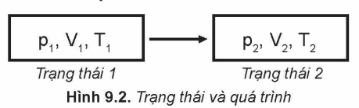



2. Định luật Boyle
• Quá trình đẳng nhiệt: là quá trình biến đổi trạng thái của một khối lượng khí xác định trong đó nhiệt độ được giữ không đổi.
• Định luật Boyle:
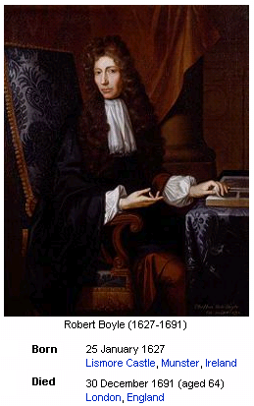
Khi nhiệt độ của một khối lượng khí xác định giữ không đổi thì áp suất gây ra bởi khí tỉ lệ nghịch với thể tích của nó
Biểu thức: pV = hằng số
Trong đó : p là áp suất (mmHg, bar, atm, Pa, N/m² )
V là thể tích (lít = dm³, m³, cm³, mm³ )

Chú ý :
- Nếu gọi p₁, V₁ là áp suất và thể tích của một lượng khí ở trạng thái 1
- p₂, V₂ là áp suất và thể tích của một lượng khí ở trạng thái 2
Thì theo định luật Boyle ta có: p₁V₁ = p₂V₂.
Đơn vị đổi:
1atm = 1bar = 760mmHg = 10⁵Pa = 10⁵N/m²
1m³ = 10³dm³ = 10³lít = 10⁶cm³ = 10⁹ mm³
Một số ví dụ về quá trình đẳng nhiệt trong đời sống:



3. Đường đẳng nhiệt
• Đường biểu diễn sự biến thiên của áp suất theo thể tích khi nhiệt độ không đổi gọi là đường đẳng nhiệt.
• Trong hệ tọa độ (p, V) đường đẳng nhiệt là một nhánh của đường hyperbol.
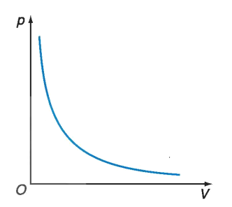
• Đường đẳng nhiệt của cùng một lượng khí ứng với các nhiệt độ khác nhau thì khác nhau.
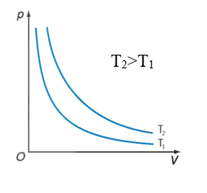
• Đường đẳng nhiệt trong các hệ tọa độ khác, có dạng là một đường thẳng.
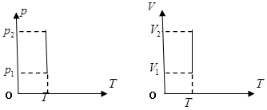

II – BÀI TẬP LUYỆN TẬP
1. Câu trắc nhiệm nhiều phương án lựa chọn ( 4,5 điểm )
Thí sinh trả lời từ câu 1 đến câu 18. Mỗi câu hỏi thí sinh chỉ chọn một phương án.
(Mỗi câu trả lời đúng thí sinh được 0,25điểm)
Câu 1. Quá trình đẳng nhiệt là:
A. quá trình biến đổi trạng thái trong đó nhiệt độ được giữ không đổi
B. quá trình biến đối trạng thái trong đó áp suất được giữ không đổi.
C.quá trình biến đổi trạng thái trong đó nhiệt độ và thể tích được giữ không đổi.
D. quá trình biến đổi trạng thái trong đó thể tích được giữ không đổi.
Câu 2. Đồ thị biểu diễn hai đường đẳng nhiệt của cùng một lượng khí lí tưởng biểu diễn như hình vẽ. Mối quan hệ về nhiệt độ của hai đường đẳng nhiệt này là:
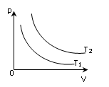

A. T₂ = T₁ B. T₂ < T₁
C. T₂ ≤ T₁ D. T₂ > T₁
Câu 3. Đẩy pit-tông của một xilanh đủ chậm để nén lượng khí chứa trong xilanh sao cho thể tích của lượng khí này giảm đi 2 lần ở nhiệt độ không đổi. Khi đó áp suất của khí trong xi lanh
A. giảm đi 2 lần. B. tăng thêm 4 lần.
C. tăng lên 2 lần. D. không thay đổi.
Câu 4. Khi giãn nở khí đẳng nhiệt thì:
A. Áp suất khí tăng lên.
B. Số phân tử khí trong một đơn vị thể tích tăng.
C. Khối lượng riêng của khí tăng lên
D. Số phân tử khí trong một đơn vị thể tích giảm.
Câu 5. Tập hợp ba thông số nào sau đây xác định trạng thái của một lượng khí xác định?
A.Áp suất, thể tích, khối lượng.
B. Áp suất, nhiệt độ, thể tích.
C. Thể tích, trọng lượng, áp suất.
D. Áp suất, nhiệt độ, khối lượng.
Câu 6. Quá trình nào sau đây là đẳng quá trình?
A. Đun nóng khí trong 1 bình đậy kín
B. Không khí trong quả bóng bay bị phơi nắng, nắng lên, nở ra làm căng bóng
C. Cả 3 quá trình trên đều không phải là đẳng quá trình
D. Đun nóng khí trong 1 xilanh , khí nở ra đầy pittong chuyển động
Câu 7. Một khối khí lí tưởng chuyển từ trạng thái 1 (6 atm, 4l, 270K) sang trạng thái 2 (p, 3l, 270K). Giá trị của p là:
A. 2,5 atm. B. 4,5 atm. C. 8 atm. D. 6 atm.
Câu 8. Đối với một lượng khí lý tưởng xác định, khi nhiệt độ không đổi thì áp suất
A. tỉ lệ thuận với thể tích. B. tỉ lệ nghịch với thể tích.
C. tỉ lệ nghịch với bình phương thể tích. D. tỉ lệ thuận với bình phương thể tích.
Câu 9. Trong hệ tọa độ (p,V), đường biểu diễn nào sau đây là đường đẳng nhiệt ?
A. Đường thẳng không đi qua gốc tọa độ.
B. Đường thẳng kéo dài qua gốc tọa độ.
C. Đường hypebol
D. Đường thẳng cắt trục p tại điểm p = p₀.
Câu 10. Một bình có dung tích 5 lít chứa một chất khí dưới áp suất 30atm. Coi nhiệt độ của khí không đổi và áp suất của khí quyển là 1 atm. Nếu mở nút bình thì thể tích của chất khí là bao nhiêu?
A. 200 lít B. 180 lít C. 150 lít D. 250 lít
Câu 11. Nén một lượng khí lý tưởng trong bình kín thì quá trình đẳng nhiệt xảy ra như sau:
A. Áp suất tăng, nhiệt độ không đổi.
B. Áp suất tăng, nhiệt độ tỉ lệ thuận với áp suất.
C. Áp suất giảm, nhiệt độ tỉ lệ nghịch với áp suất.
D. Áp suất giảm, nhiệt độ không đổi.
Câu 12. Nén khí đẳng nhiệt từ thể tích 10 lít đến thể tích 6 lít thì áp suất tăng một lượng Δp = 50kPa. Áp suất ban đầu của khí đó là:
A. 25kPa B. 75kPa C. 10kPa D. 55kPa
Câu 13. Biểu thức sau p₁V₁ = p₂V₂ biểu diễn quá trình
A. đẳng nhiệt. B. đẳng áp.
C. đẳng tích. D. đẳng áp và đẳng nhiệt.
Câu 14. Một lượng khí có thể tích 15m³ và áp suất 1atm, người ta nén đẳng nhiệt khí tới áp suất 2,5atm. Thể tích của khí nén là
A. 5m³. B. 4,68m³.
C. 6m³. D. 3,35m³.
Câu 15. Đường nào sau đây không biểu diễn quá trình đẳng nhiệt ?
A.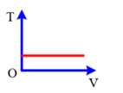 B. 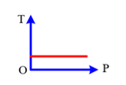
C. 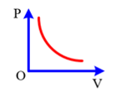 D. 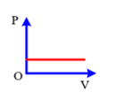

Câu 16. Cho một lượng khí được giãn đẳng nhiệt từ thể tích từ 3 lít đến 4 lít, ban đầu áp suất khí là 8.10⁵Pa thì áp suất của khí tăng hay giảm bao nhiêu?
A. Giảm 6.10⁵ Pa
B. Tăng 8.10⁵ Pa
C. Tăng 10⁶ Pa
D. Giảm 10⁶ Pa
Câu 17. Cho ba thông số trạng thái của khối khí lí tưởng xác định: thể tích V, áp suất p và nhiệt độ tuyệt đối T. Hệ thức nào sau đây diễn tả sai định luật Boyle?
A. hằng số. B. . C. . D. .
Câu 18. Một xilanh chứa 150cm³ khí ở áp suất 2.10⁵Pa. Pittông nén khí trong xilanh xuống còn 50cm³. Tính áp suất khí trong xilanh lúc này. Coi nhiệt độ không đổi.
A. 5.10⁵ Pa B. 4.10⁵ Pa
C. 6.10⁵ Pa D. 9.10⁵ Pa

2. Câu trắc nghiệm đúng sai ( 4 điểm )
Thí sinh trả lời từ câu 1 đến câu 4. Trong mỗi ý a), b), c), d) ở mỗi câu, thí sinh chọn đúng
hoặc sai
Điểm tối đa của 01 câu hỏi là 1 điểm.
- Thí sinh chỉ lựa chọn chính xác 01 ý trong 1 câu hỏi được $0,1$ điểm.
- Thí sinh chỉ lựa chọn chính xác 02 ý trong 1 câu hỏi được $0,25$ điểm.
- Thí sinh chỉ lựa chọn chính xác 03 ý trong 1 câu hỏi được $0,50$ điểm.
- Thí sinh lựa chọn chính xác cả 04 ý trong 1 câu hỏi được 1 điểm

Câu 1: Một lượng khí xác định trải qua hai quá trình biến đổi trạng thái được mô tả trên đồ thị (p, V) như hình bên
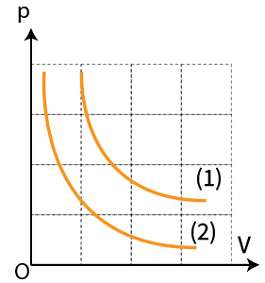
a) Khối khí chuyển đổi trạng thái bằng quá trình đẳng nhiệt.
b) Nhiệt độ khối khí ở trạng thái (1) nhỏ hơn nhiệt độ của khối khí ở trạng thái (2).
c) Ở cùng một thể tích , áp suất của khối khí khi ở nhiệt độ nhỏ hơn áp suất của khối khí khi ở nhiệt độ .
d) Áp suất của khối khí dù ở nhiệt độ nào, luôn tỉ lệ nghịch với thể tích của nó.

Câu 2: Một khối khí khi đặt ở điều kiện nhiệt độ không đổi thì có sự biến thiên của thể tích theo áp suất như hình vẽ

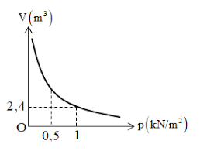

a. Đường biểu diễn sự thiến thiên của thể tích theo áp suất khi nhiệt độ không đổi gọi là đường đẳng nhiệt.
b. Quá trình biến đổi trạng thái của khối khí này là dãn nở đẳng nhiệt.
c. Khi áp suất khối khí thay đổi từ 0,5 kN/m² đến 1,5 kN/m² thì thể tích của khối khí tăng một lượng 3,2 m³.
d. Khi áp suất khối khí có giá trị 0,50 kN/m² thì thể tích khối khí là 4,8 m³.
Câu 3: Một bọt khí có thể tích 1,5 cm³ được tạo ra bởi một tàu ngầm đang lặn ở độ sâu 100 m dưới mực nước biển. Giả sử nhiệt độ của bọt khí là không đổi. Cho khối lượng riêng của nước biển là ρ = 1,00.10³ kg/m³. Áp suất khí quyển là ρ₀ = 1,00.10⁵ Pa, g = 10 m/s².

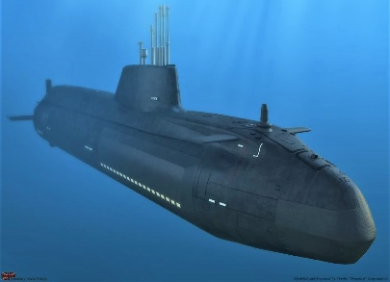

a. Vì nhiệt độ của bọt khí là không đổi nên có thể áp dụng định luật Boyle đối với trạng thái ở trên mặt nước và dưới mặt nước 100 m.
b. Khi bọt khí nổi lên mặt nước, áp suất của bọt khí nhỏ hơn áp suất khí quyển p₀ = 1,00.10⁵ Pa
c. Áp suất của bọt khí ở độ sâu 100m dưới mực nước biển là 11,0.10⁵ Pa.
d. Khi bọt khí nổi lên mặt nước thì sẽ có thể tích là 16,5 cm³.
Câu 4: Một khối khí khi đặt ở điều kiện tiêu chuẩn (trạng thái A). Nén khí và giữ nhiệt độ không đổi đến trạng thái B. Đồ thị áp suất theo thể tích được biểu diễn như hình vẽ:

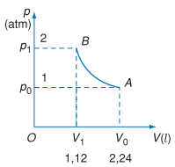

a. Thể tích khí ở trạng thái B là 1,12 lít.
b. Số mol của khối khí ở điều kiện tiêu chuẩn là 0,1 mol.
c. Khi thể tích của khối khí là 1,4 lít thì áp suất là 1,9
d. Đường biểu diễn quá trình nén đẳng nhiệt là một cung hypebol AB.

3. Câu trắc nghiệm trả lời ngắn ( 1,5 điểm )
Thí sinh trả lời từ câu 1 đến câu 6
Mỗi câu trả lời đúng thí sinh được 0,25 điểm

Câu 1. Một bọt khí nổi từ đáy giếng sâu 9 m lên mặt nước. Khi lên tới mặt nước, thể tích của bọt khí tăng lên bao nhiêu lần? Coi áp suất khí quyển là 1,013.10⁵ Pa; khối lượng riêng của nước giếng là 1003 kg/m³. Nhiệt độ của nước giếng không thay đổi theo độ sâu. Lấy g = 10 m/s².
(kết quả lấy 2 chữ số sau dấu phẩy thập phân)


Đáp án:

Câu 2. Xét lượng khí ôxi đựng trong một bình thể tích 20 lít dưới áp suất 150 atm ở nhiệt độ 0°C. Biết ở điều kiện chuẩn khối lượng riêng của ôxi là 1,43 kg/m³. Tính khối lượng khí ôxi trong bình theo đơn vị kg?
(kết quả lấy 2 chữ số sau dấu phẩy thập phân)

Đáp án:

Câu 3. Một bình có dung tích V₁ = 4 lít chứa một khối khí lúc đầu ở áp suất p₁ = 2,5 atm được thông với một bình thứ 2 có dung tích V₂ = 8,5 lít và được rút chân không. Áp suất của khối khí sau khi 2 bình được thông nhau là bao nhiêu atm?
(kết quả lấy 1 chữ số sau dấu phẩy thập phân)
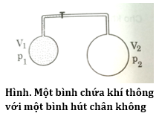

Đáp án:

Câu 4. Khi thở ra, dung tích của phổi là 2,400 lít và áp suất của không khí trong phổi là 101,70.10³ Pa. Cho biết khi hít vào, áp suất này trở thành 101,01.10³ Pa. Dung tích của phổi khi hít vào là bao nhiêu lít?
(kết quả lấy 2 chữ số sau dấu phẩy thập phân)
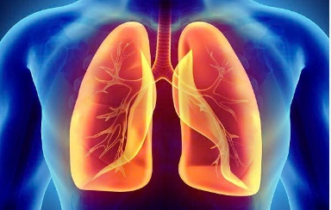

Đáp án:

Câu 5. Một xilanh đang chứa một khối khí, khi đó pit-tông cách đáy xilanh một khoảng 10 cm. Hỏi phải đẩy pít-tông một đoạn bằng bao nhiêu cm để áp suất khí trong xilanh tăng gấp 2 lần? Coi nhiệt độ của khí không đổi. (kết quả lấy 0 chữ số sau dấu phẩy thập phân)

Đáp án:

Câu 6. Nén đẳng nhiệt một khối khí từ thể tích ban đầu 7 lít xuống còn 2 lít. Áp suất của khối khí sau khi nén tăng bao nhiêu lần so với ban đầu?
(kết quả lấy 2 chữ số sau dấu phẩy thập phân)
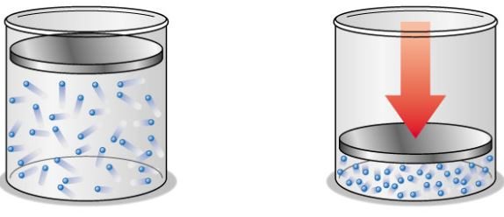

Đáp án:

III – BÀI TẬP TỰ LUYỆN
1. Câu trắc nhiệm nhiều phương án lựa chọn ( 4,5 điểm )
Thí sinh trả lời từ câu 1 đến câu 18. Mỗi câu hỏi thí sinh chỉ chọn một phương án.
(Mỗi câu trả lời đúng thí sinh được 0,25 điểm)

Câu 1. Đồ thị biểu diễn hai đường đẳng nhiệt của cùng một lượng khí lí tưởng biểu diễn như hình vẽ. Mối quan hệ về nhiệt độ của hai đường thẳng nhiệt này là
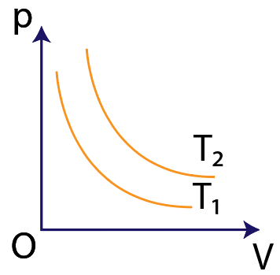

A. . B. .
C. . D. .
Câu 2. Cho đồ thị biểu diễn sự biến đổi trạng thái của cùng một lượng khí lí tưởng xác định trong hệ trục như hình vẽ.
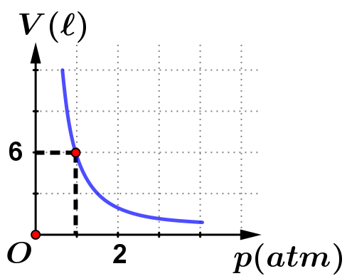
Tính áp suất của khối khí khi khối khí có thể tích là . (Đơn vị áp suất là atm)
A. 0,75 atm B. 0,5 atm C. 1,5 atm D. 1,0 atm
Câu 3. Trong hệ tọa độ (V,T), đường đẳng nhiệt là:
A. Đường thẳng có phương qua O. B. Đường hypebol.
C. Đường thẳng vuông góc trục V. D. Đường thằng vuông góc trục T.
Câu 4. Hệ thức nào sau đây là của định luật Bôi-lơ?
A. pV = hằng số B. p₁V₂ = p₂V₁. C. = hằng số. D. = hằng số.
Câu 5. Đồ thị ở hình nào sau đây biểu diễn đúng định luật Boyle:
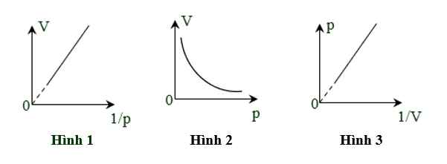

A. Hình 1
B. Hình 2
C. Hình 3
D. Cả 3 hình trên
Câu 6. Để đưa thuốc từ lọ vào trong xilanh của ống tiêm, ban đầu nhân viên y tế đẩy pit-tông sát đầu trên của xilanh, sau đó đưa đầu kim tiêm vào trong lọ thuốc. Khi kéo pit-tông, thuốc sẽ vào trong xilanh. Nhận xét nào sau đây là đúng?


A. Thể tích khí trong xilanh tăng đồng thời áp suất khí tăng.
B. Thể tích khí trong xilanh giảm đồng thời áp suất khí giảm.
C. Thể tích khí trong xilanh và áp suất khí đồng thời không thay đổi.
D. Thể tích khí trong xilanh tăng đồng thời áp suất khí giảm.
Câu 7. Phương trình nào sau đây không phải là phương trình của định luật Boyle?
A. p₁V₁ = p₂V₂. B. pV = const. C. . D. .
Câu 8. Đồ thị nào sau đây biểu diễn đúng định luật Boyle
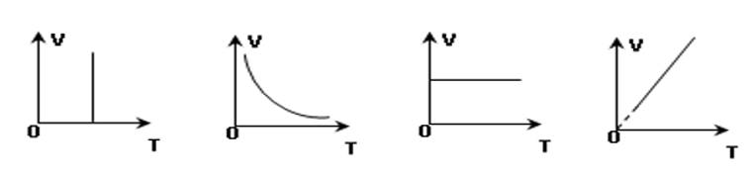
A. B. C. D.
Câu 9. Trong quá trình đẳng nhiệt của một lượng khí nhất định, mật độ phân tử khí trong một đơn vị thể tích
A. giảm tỉ lệ nghịch với áp suất. B. luôn không đổi.
C. tăng tỉ lệ thuận với áp suất. D. chưa đủ dữ kiện để kết luận.
Câu 10. Khí được nén đẳng nhiệt từ thể tích 25 lít đến thể tích 15 lít, áp suất khí tăng thêm 0,8at. Tìm áp suất ban đầu của khí?
A. 2 at B. 3,8 at C. 1,2 at D. 1,5 at
Câu 11. Để bơm đầy một khí cầu đến thể tích 100 m³ có áp suất 0,1 atm ở nhiệt độ không đổi người ta dùng các ống khí hêli có thể tích 50 lít ở áp suất 100 atm. Số ống khí hêli cần để bơm khí cầu bằng
A. 2 B. 5 C. 6 D. 1
Câu 12. Một khối khí có thể tích 30 lít, ở áp suất 10⁵Pa. Nén khối khí với nhiệt độ không đổi sao cho áp suất tăng lên 3.10⁵Pa thì thể tích của khối khí đó là?
A. 15 lít B. 12 lít C. 10 lít D. 14 lít
Câu 13. Dưới áp suất 10⁵Pa một lượng khí có thể tích 10 lít. Nếu nhiệt độ được giữ không đổi và áp suất tăng lên 25% so với ban đầu thì thể tích của lượng khí này là
A.V₂ = 12,5 lít. B. V₂ = 8 lít. C. V₂ = 2,5 lít. D. V₂ = 40 lít.
Câu 14. Cho đồ thị biểu diễn sự biến đổi trạng thái của cùng một lượng khí lí tưởng xác định trong hệ trục như hình vẽ.
Tính áp suất của khối khí khi khối khí có thể tích là . (Đơn vị áp suất là atm)
A. 0,75 atm B. 0,5 atm C. 1,5 atm D. 1,0 atm
Câu 15. Nén đẳng nhiệt một khối khí xác định từ 10 lít đến 5 lít thì áp suất tăng lên bao nhiêu lần:
A. 5 B. 3 C. 2 D.áp suất không đổi.
Câu 16. Người ta điều chế khí hidro và chứa một bình lớn dưới áp suất 1atm ở nhiệt độ 20⁰C. Tính thể tích khí, lấy từ bình lớn ra để nạp vào bình nhỏ thể tích là 20 lít dưới áp suất 15atm. Coi nhiệt độ không đổi.
A. 100 lít B. 150 lít C. 170 lít D. 300 lít
Câu 17. Định luật Boyle chỉ đúng
A. với khí lý tưởng B. khi áp suất cao. C. với khí thực. D. khi nhiệt độ thấp.
Câu 18. Một khối khí lí tưởng xác định có áp suất 2 atm được làm tăng áp suất đến 6 atm ở nhiệt độ không đổi thì thể tích biến đổi một lượng 4 lít. Thể tích ban đầu của khối khí đó là:
A. 3 lít B. 7 lít C. 1 lít D. 2,5 lít

2. Câu trắc nghiệm đúng sai ( 4 điểm )

Thí sinh trả lời từ câu 1 đến câu 4. Trong mỗi ý a), b), c), d) ở mỗi câu, thí sinh chọn đúng hoặc sai.
Điểm tối đa của 01 câu hỏi là 1 điểm.
- Thí sinh chỉ lựa chọn chính xác 01 ý trong 1 câu hỏi được $0,1$ điểm.
- Thí sinh chỉ lựa chọn chính xác 02 ý trong 1 câu hỏi được $0,25$ điểm.
- Thí sinh chỉ lựa chọn chính xác 03 ý trong 1 câu hỏi được $0,50$ điểm.
- Thí sinh lựa chọn chính xác cả 04 ý trong 1 câu hỏi được 1 điểm.
Câu | Lệnh hỏi | Đáp án (Đ/S) | Câu | Lệnh hỏi | Đáp án (Đ/S)
1 | a) |  | 3 | a)
1 | b) |  | 3 | b)
1 | c) |  | 3 | c)
1 | d) |  | 3 | d)
2 | a) |  | 4 | a)
2 | b) |  | 4 | b)
2 | c) |  | 4 | c)
2 | d) |  | 4 | d)

Câu 1. Nếu áp suất của một lượng khí lí tưởng xác định tăng 2.10⁵Pa thì thể tích biến đổi 3 lít. Nếu áp suất của lượng khí trên tăng 5.10⁵Pa thì thể tích biến đổi 5 lít. Biết nhiệt độ không đổi trong các quá trình trên.
a) Một lượng khí lí tưởng xác định với nhiệt độ không đổi thì thể tích tỉ lệ thuận với áp suất .
b) Thể tích và áp suất của khối khí biến đổi thông qua định luật Boyle.
c) Áp suất ban đầu của khối khí là 5.10⁵ Pa
d) Thể tích ban đầu của khối khí là 8 lít
Câu 2. Một khối khí lý tưởng thực hiện quá trình được biểu diễn trên đồ thị. Biết áp suất của khối khí ở cuối quá trình là 1,2atm.
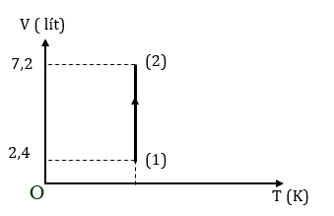

a) Quá trình biến đổi từ trạng thái 1 đến trạng thái 2 là là quá trình đẳng nhiệt.
b) Thể tích và áp suất của khối khí biến đổi thông qua định luật Boyle
c) Áp suất của khối khí ở trạng thái 1 là 1,6 atm
d) Đường đẳng nhiệt biểu diễn trong hệ tọa độ (p,V) có dạng là 1 nhánh parabol
Câu 3. Dưới áp suất 10⁵Pa một lượng khí có thể tích 10 lít. Nếu nhiệt độ được giữ không đổi và áp suất tăng lên 25% so với ban đầu thì thể tích của lượng khí này là
a) Áp suất của lượng khí ở trạng thái sau có giá trị là 15.10⁵ Pa
b) Thể tích ban đầu của lượng khí là 10000 cm³
c) Giữa áp suất và thể tích của lượng khí có mối liên hệ là
d) Thể tích của lượng khí sau khi áp suất tăng lên 25% so với ban đầu là 12 lít
Câu 4. Nhận định sau là đúng hay sai
a) Đường đẳng nhiệt trong hệ tọa độ (p,V) là một cung hypebol.
b) Đường đẳng nhiệt trong hệ tọa độ (V, T) là một đoạn thẳng song song với trục OT .
c) Đường đẳng nhiệt trong hệ tọa độ (p, T) là một đoạn thẳng vuông góc với trục OT .
d) Ứng với các nhiệt độ khác nhau của cùng một lượng khí có các đường đẳng nhiệt là giống nhau .

3. Câu trắc nghiệm trả lời ngắn ( 1,5 điểm )
Thí sinh trả lời từ câu 1 đến câu 6
Mỗi câu trả lời đúng thí sinh được 0,25 điểm
Câu | Đáp án | Câu | Đáp án
1 |  | 4
2 |  | 5
3 |  | 6

Câu 1. Một khối khí có thể tích 12 lít ở áp suất 10⁵ Pa. Hỏi khi áp suất giảm còn 1/2 lần áp suất ban đầu thì thể tích của lượng khí là bao nhiêu lít? (Biết nhiệt độ không đổi).
(kết quả lấy 0 chữ số sau dấu phẩy thập phân)
Đáp án:

Câu 2. Nếu áp suất một lượng khí tăng thêm 2 atm thì thể tích biến đổi 3lít. Nếu áp suất tăng thêm 5 atm thì thể tích biến đổi 5lít. Áp suất ban đầu của khí là bao nhiêu atm?Biết nhiệt độ không đổi.
(kết quả lấy 0 chữ số sau dấu phẩy thập phân)
Đáp án:

Câu 3. Nén khí đẳng nhiệt từ thể tích 10 lít đến thể tích 7 lít thì thấy áp suất tăng lên một lượng Δp = 30 kPa. Áp suất ban đầu của khí là bao nhiêu kPa?
(kết quả lấy 0 chữ số sau dấu phẩy thập phân)
Đáp án:

Câu 4. Một bọt khí có thể tích 2,5cm³ được tạo ra từ khoang tàu ngầm đang lặn ở độ sâu 200m dưới mực nước biển. Giả sử nhiệt độ của bọt khí là không đổi, biết khối lượng riêng của nước biển là 103kg/m³, áp suất khí quyển là p₀ = 10⁵ Pa và g = 10 m/s². Khi bọt khí này nổi lên mặt nước thì sẽ có thể tích bằng bao nhiêm cm³ (kết quả lấy 1 chữ số sau dấu phẩy thập phân)



Đáp án:

Câu 5. Một bơm xe đạp hình trụ có đường kính trong là 3 cm. Người ta dùng ngón tay bịt kín đầu vòi bơm và ấn pit- tông từ từ để nén không khí trong bơm sao cho nhiệt độ không thay đổi. Lấy áp suất khí quyển là p₀ = 10⁵ Pa. Khi thể tích của không khí trong bơm giảm đi 4 lần thì lực tác dụng lên pit-tông bằng bao nhiêu N? (kết quả lấy 0 chữ số sau dấu phẩy thập phân)

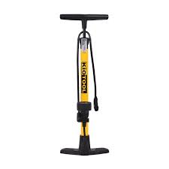

Đáp án:

Câu 6. Một bọt khí có thể tích tăng gấp 3 khi nổi từ đáy hồ lên mặt nước. Giả sử nhiệt độ ở đáy hồ và mặt hồ là như nhau, biết trọng lượng riêng của nước là d = 10⁴N/m³ và áp suất của khí quyển là p_{o} = 760mmHg = 1,013.10⁵Pa. Độ sâu của hồ là bao nhiêu m? (Kết quả lấy đến 2 chữ số sau dấu phẩy thập phân).

Đáp án:

Dạng 2 – XÁC ĐỊNH SỐ LẦN BƠM

I – TÓM TẮT LÝ THUYẾT

Phương pháp giải

− Gọi n là số lần bơm, V₀ là thể tích mỗi lần bơm
− Xác định các điều kiện trạng thái ban đầu:
Áp suất p₁, thể tích V₁
− Xác định các điều kiện trạng thái lúc sau:
Áp suất p₂, thể tích V₂
− Theo định luật Boyle cho quá trình biến đổi đẳng nhiệt của lượng khí xác định, ta có
$$p_{1}V_{1}=p_{2}V_{2}⇒n=?$$

II – BÀI TẬP LUYỆN TẬP
1. Câu trắc nhiệm nhiều phương án lựa chọn ( 4,5 điểm )
Thí sinh trả lời từ câu 1 đến câu 18. Mỗi câu hỏi thí sinh chỉ chọn một phương án.
(Mỗi câu trả lời đúng thí sinh được 0,25điểm)

Câu 1: Trong hệ tọa độ ( p, V ) đường đẳng nhiệt là đường:
A. Elip. B. Parabol. C. Thẳng. D. Hypebol.
Câu 2 : Người ta bơm không khí áp suất 1 atm, vào bình có dung tích 10 lít. Biết mỗi lần bơm, bơm được 250 không khí. Trước khi bơm đã có không khí 1 atm trong bình và trong khi bơm nhiệt độ không khí không đổi. Tính áp suất khí trong bình sau 50 lần bơm.
A. 1,45 atm. B. 4,25 atm. C. 2,85 atm. D. 2,25 atm.
Câu 3: Ba thông số nào sau đây xác định trạng thái của một lượng khí xác định?
A. Áp suất, nhiệt độ, thể tích. B. Nhiệt độ, khối lượng, áp suất.
C. Áp suất, thể tích, khối lượng. D. Thể tích, nhiệt độ, khối lượng.
Câu 4: Trong các đại lượng sau đây, đại lượng nào không phải là thông số trạng thái của 1 lượng khí?
A. Áp suất. B. Thể tích.
C. Khối lượng. D. Nhiệt độ tuyệt đối.
Câu 5: Khi nén khí đẳng nhiệt thì số phân tử trong một đơn vị thể tích
A. không đổi.
B. tăng tỉ lệ với bình phương áp suất.
C. tăng tỉ lệ thuận với áp suất.
D. giảm tỉ lệ nghịch với áp suất.
Câu 6: Phát biểu nào sao đây là đúng với nội dung định luật Boyle?
A. Trong quá trình đẳng nhiệt của một lượng khí nhất định áp suất tỉ lệ nghịch với thể tích.
B. Trong quá trình đẳng áp, nhiệt độ không đổi, tích của áp suất và thể tích của một khối lượng khí xác định là một hằng số.
C. Trong quá trình đẳng nhiệt của một lượng khí nhất định áp suất tỉ lệ thuận với thể tích.
D. Trong quá trình đẳng tích, ở nhiệt độ không đổi, tích của áp suất và thể tích của một lượng khí xác định là một hằng số.
Câu 7: Đẩy pit-tông của một xilanh đủ chậm để nén lượng khí chứa trong xilanh sao cho thể tích của lượng khí này giảm đi 4 lần ở nhiệt độ không đổi. Khi đó áp suất của khí trong xi lanh
A. không thay đổi. B. tăng thêm 4 lần.
C. tăng lên 8 lần. D. giảm đi 8 lần.
Câu 8: Quá trình nào sau đây là đẳng quá trình?
B. Đun nóng không khí trong một xi lanh, khí nở ra đẩy pit tông chuyển động.
C. Không khí trong quả bóng bay bị phơi nắng nở ra làm căng bóng.
A. Đun nóng không khí trong một bình kín.
D. Cả ba quá trình trên đều không phải đẳng quá trình.
Câu 9: Định luật Boyle cho biết mối liên hệ giữa các thông số trạng thái của một lượng khí xác định trong điều kiện nào?
A. Áp suất không đổi. B. Thể tích không đổi.
C. Nhiệt độ không đổi. D. Cả thể tích và nhiệt độ thay đổi.
Câu 10: Một bơm không khí có thể tích 0,125 l và áp suất của bơm không khí trong bơm là 1 atm. Dùng bơm để bơm không khí vào một quả bóng có dung tích không đổi là 2,5 l. Giả sử ban đầu áp suất của khí trong bình là 1 atm và nhiệt độ của quả bóng là không thay đổi trong suốt quá trình bơm. Hãy xác định áp suất của khối khí trong bóng sau 12 lần bơm.
A. 5 atm B. 1,6 atm C. 0,5 atm D. 3,5 atm
Câu 11: Một bơm xe đạp hình trụ có đường kính trong là 3 cm. Người ta dùng ngón tay bịt kín đầu vòi bơm và ấn pit-tông từ từ để nén không khí trong bơm sao cho nhiệt độ không thay đổi. Lấy áp suất khí quyển là p₀ = 10⁵ Pa. Khi thể tích của không khí trong bơm giảm đi 4 lần thì lực tác dụng lên pit-tông bằng bao nhiêu N?
A. 232 N B. 252 N C. 212 N D. 220 N
Câu 12: Một quả bóng da có dung tích 1,25 lít. Người ta bơm không khí ở áp suất 10⁵ Pa vào bóng. Mỗi lần bơm được 125 cm³ không khí. Biết trước khi bơm, trong bóng có không khí ở áp suất 10⁵ Pa và nhiệt độ không đổi trong thời gian bơm. Áp suất không khí trong quả bóng sau 20 lần bơm bằng
A. 2.10⁵ Pa B. 4,5.10⁵ Pa C. 7.10⁵ Pa D. 1,5.10⁵ Pa
Câu 13: Để bơm đầy một khí cầu đến thể tích 100m³ có áp suất 1atm ở nhiệt độ không đổi người ta dùng các ống khí hêli có thể tích 50 lít ở áp suất 100atm. Số ống khí hêli cần để bơm khí cầu bằng:
A. 9 B. 12 C. 1 D. 20
Câu 14: Người ta dùng một bơm tay có ống bơm dài 40 cm và đường kính trong 4 cm để bơm không khí vào một túi cao su sao cho túi phồng lên. Sau khi bơm, không khí trong túi có thể tích là 6,28 lít và áp suất không khí trong túi là 4 atm. Biết áp suất khí quyển là 1 atm và coi nhiệt độ của không khí được bơm vào túi không đổi . Số lần đẩy bơm là
A. 100 lần. B. 80 lần. C. 25 lần. D. 50 lần.
Câu 15: Dùng ống bơm bơm một quả bóng đang bị xẹp, mỗi lần bơm đẩy được 50cm³ không khí ở áp suất 1 atm vào quả bóng. Sau 60 lần bơm quả bóng có dung tích 2 lít, coi quá trình bơm nhiệt độ không đổi, áp suất khí trong quả bóng sau khi bơm là:
A. 1,25 atm B. 1,5 atm C. 2 atm D. 2,5 atm
Câu 16: Bơm không khí có áp suất 0,8 atm và nhiệt độ không đổi V = 2,5 lít. Mỗi lần bơm, ta đưa được 125 cm³ không khí vào trong quả bóng đó. Sau khi bơm 40 lần, áp suất bên trong quả bóng có giá trị là
A. 1,25 atm. B. 3,5 atm. C. 2,5 atm. D. 1,6 atm.
Câu 17: Qủa bóng có dung tích 4 lít bị xẹp. Dùng ống bơm mỗi lần đẩy được 40cm³ không khí ở áp suất 1 atm vào quả bóng. Sau 20 lần bơm, áp suất khí trong quả bóng là bao nhiêu? Coi nhiệt độ không đổi trong qụá trình bơm.
A. 0,2 atm B. 4,5atm C. 0,15 atm D. 5 atm
Câu 18: Người ta dùng bơm có pit-tông diện tích 8 cm² và khoảng chạy 25 cm bơm một bánh xe đạp sao cho áp lực của bánh xe đạp lên mặt đường là 350 N thì diện tích tiếp xúc là 50 cm². Ban đầu bánh xe đạp chứa không khí ở áp suất khí quyển p₀ = 10⁵ Pa và có thể tích là V₀ = 1500 cm³. Giả thiết khi áp suất không khí trong bánh xe đạp vượt quá 1,5p₀ thì thể tích của bánh xe đạp là 2000 cm³. Tính số lần đẩy bơm?
A. 12 B. 25 C. 18 D. 10
2. Câu trắc nghiệm đúng sai ( 4 điểm )
Thí sinh trả lời từ câu 1 đến câu 4. Trong mỗi ý a), b), c), d) ở mỗi câu, thí sinh chọn đúng hoặc sai.
Điểm tối đa của 01 câu hỏi là 1 điểm.
- Thí sinh chỉ lựa chọn chính xác 01 ý trong 1 câu hỏi được $0,1$ điểm.
- Thí sinh chỉ lựa chọn chính xác 02 ý trong 1 câu hỏi được $0,25$ điểm.
- Thí sinh chỉ lựa chọn chính xác 03 ý trong 1 câu hỏi được $0,50$ điểm.
- Thí sinh lựa chọn chính xác cả 04 ý trong 1 câu hỏi được 1 điểm.
Câu | Lệnh hỏi | Đáp án (Đ/S) | Câu | Lệnh hỏi | Đáp án (Đ/S)
1 | a) |  | 3 | a)
1 | b) |  | 3 | b)
1 | c) |  | 3 | c)
1 | d) |  | 3 | d)
2 | a) |  | 4 | a)
2 | b) |  | 4 | b)
2 | c) |  | 4 | c)
2 | d) |  | 4 | d)

Câu 1: Người ta dùng bơm để bơm một bánh xe đạp sao cho áp lực của bánh xe đạp lên mặt đường là 350N thì diện tích tiếp xúc là 50 cm2. Ban đầu bánh xe đạp chứa không khí ở áp suất khí quyển p₀ = 10⁵ Pa và có thể tích là V₀ = 1500 cm³. Giả thiết khi áp suất không khí trong bánh xe đạp vượt quá 1,5p₀ thì thể tích của bánh xe đạp là 2000 cm³.

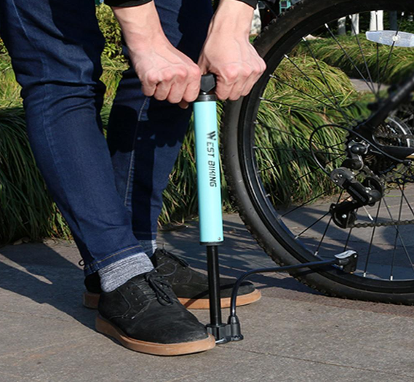

a. Có thể xem đây là quá trình đẳng nhiệt vì nhiệt độ không đổi
b. Áp suất của bánh xe sau khi bơm xong là $1,25.10^{5}Pa$
c. Thể tích của bánh xe đạp sau khi bơm xong là 1850 cm³
d. Nếu mỗi lần đẩy bơm chỉ đưa được 100 cm³ không khí vào bánh xe thì phải đẩy bơm 19 lần
Câu 2: Một quả bóng da có dung tích 2,0 lít chứa không khí ở áp suất 8.10⁵ Pa . Người ta bơm không khí ở áp suất 10⁵ Pa vào bóng. Mỗi lần bơm được 160cm³ không khí.



a. Thể tích của không khí trong quả bóng sau 40 lần bơm là 10 lít
b. Trong thời gian bơm, nhiệt độ của không khí không đổi nên có thể áp dụng định luật Boyle
c. Áp suất của không khí trong quả bóng sau 40 lần bơm là 2,8.10⁵ Pa
d. Để bơm không khí có áp suất 4.10⁵ Pa vào bóng thì cần phải bơm 30 lần
Câu 3: Một bình đựng khí có dung tích 6.10⁻³ m³ đựng khí áp suất 2,75.10⁶ Pa. Người ta dùng khí trong bình để thổi các quả bóng bay sao cho bóng có thể tích 3,3.10⁻³ m³ và khí trong bóng có áp suất 10⁵Pa. Coi nhiệt độ của khí không đổi.

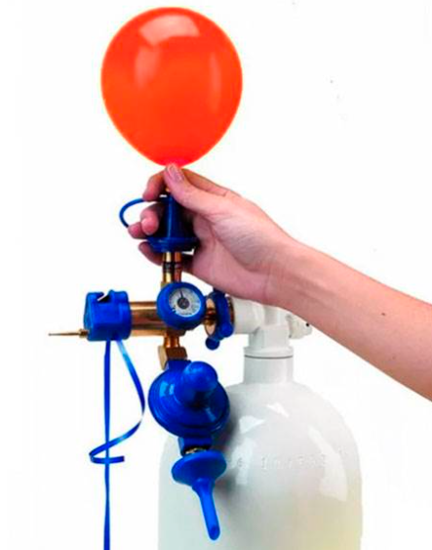

a. Khí trong bình chỉ được thổi cho tới khi áp suất của khí trong bình bằng áp suất của khí trong bóng.
b. Biểu thức của định luật Boyle được áp dụng cho quá trình biến đổi này:
c. Trong quá trình biến đổi đẳng nhiệt của một lượng khí xác định, áp suất tỉ lệ thuận với thể tích.
d. Số lượng bóng thổi được từ bình khí là 48 quả .
Câu 4: Một bạn nam dùng bơm tay để bơm không khí vào một quả bóng cao su có thể tích là 3 lít, với áp suất không khí là 10⁵ Pa. Xung quanh của bơm có chiều cao là 42 cm, đường kính xilanh là 5cm. Biết trong quá trình bơm nhiệt độ không thay đổi.

a. Thể tích mỗi lần bơm là 824,25 cm³.
b. Có thể áp dụng định luật Boyle cho quá trình biến đổi này.
c. Trước khi bơm trong quả bóng không có không khí, để áp suất quả bóng là 5.10⁵ N/m² ta cần bơm 12 lần.
d. Trước khi bơm trong quả bóng có áp suất là 10⁵ N/m² . Để áp suất trong quả bóng là 5.10⁵ N/m² thì cần bơm 8 lần

3. Câu trắc nghiệm trả lời ngắn ( 1,5 điểm )

Thí sinh trả lời từ câu 1 đến câu 6
Mỗi câu trả lời đúng thí sinh được 0,25 điểm
Câu | Đáp án | Câu | Đáp án
1 |  | 4
2 |  | 5
3 |  | 6

Câu 1: Một bạn nam đang đi xe đạp ở đường thì xe bị hết hơi trong săm xe, bạn nam đã mượn bơm để bơm xe. Sau 5 lần bơm thì diện tích tiếp xúc của lốp xe và mặt đất là S₁ = 40cm². Hỏi sau bao nhiêu lần bơm nữa thì diện tích tiếp xúc là S₂ = 10cm². Biết rằng trọng lực của xe cân bằng với áp lực của không khí trong vỏ xe, thể tích mỗi lần bơm là như nhau và nhiệt độ trong quá trình bơm là không đổi.
(kết quả lấy 0 chữ số sau dấu phẩy thập phân)

Đáp án:

Câu 2: Để bơm đầy một khí cầu đến thể tích 150 m³ có áp suất 0,2 atm ở nhiệt độ không đổi người ta dùng các ống khí hêli có thể tích 50 lít ở áp suất 100 atm. Số ống khí hêli cần để bơm khí cầu là bao nhiêu?
(kết quả lấy 0 chữ số sau dấu phẩy thập phân)
Đáp án:

Câu 3: Cho một bơm tay có diện tích 10cm², chiều dài bơm 20cm dùng đế đưa không khí vào quả bóng có thể tích là 5 lít. Phải bơm bao nhiêu lần để áp suất của quả bóng tăng gấp 3 lần áp suất khí quyển. Ban đầu quả bóng mới không có không khí, coi nhiệt độ trong quá trình bơm là không thay đổi.
(kết quả lấy 0 chữ số sau dấu phẩy thập phân)
Đáp án:

Câu 4: Một quả bóng có dung tích 2,5ℓ. Người ta bơm không khí ở áp suất khí quyển 10⁵N/m² vào bóng. Mỗi lần bơm được 125cm³ không khí. Hỏi áp suất của không khí trong quả bóng sau 52 lần bơm là bao nhiêu , theo đơn vị 10⁵ Pa? Coi quả bóng trước khi bơm không có không khí và trong thời gian bơm nhiệt độ của không khí không đổi.
(kết quả lấy 1 chữ số sau dấu phẩy thập phân)
Đáp án:

Câu 5: Quả bóng có dung tích 2,5 lít bị xẹp. Dùng ống bơm mỗi lần đẩy được 30cm³ không khí ở áp suất 1 atm vào quả bóng. Sau 50 lần bơm, áp suất khí trong quả bóng là atm? Coi nhiệt độ không đổi trong qụá trình bơm (kết quả lấy 1 chữ số sau dấu phẩy thập phân)
Đáp án:

Câu 6: Mỗi lần bơm đưa được Vo = 80 cm³ không khí vào ruột xe. Sau khi bơm diện tích tiếp xúc của nó với mặt đường là 30cm² , thể tích ruột xe sau khi bơm là 2000cm³ , áp suất khí quyển là 1atm, trọng lượng xe là 600N. Tính số lần phải bơm ?( coi nhiệt độ không đổi trong quá trình bơm)
(kết quả lấy 0 chữ số sau dấu phẩy thập phân)

Đáp án:

III – BÀI TẬP TỰ LUYỆN

1. Câu trắc nhiệm nhiều phương án lựa chọn ( 4,5 điểm )
Thí sinh trả lời từ câu 1 đến câu 18. Mỗi câu hỏi thí sinh chỉ chọn một phương án.
(Mỗi câu trả lời đúng thí sinh được 0,25 điểm)
Câu 1: Trong hệ tọa độ (p,V), đường biểu diễn nào sau đây là đường đẳng nhiệt ?
A. Đường hypebol . B. Đường thẳng kéo dài qua gốc tọa độ
C. Đường thẳng không đi qua gốc tọa độ. D. Đường thẳng cắt trục p tại điểm p = p₀.
Câu 2. Khí trong quá trình biến đổi đẳng nhiệt, thể tích ban đầu 2dm, áp suất biến đổi từ l,5atm đến 0,75atm; thì độ biến thiên thể tích của chất khí là ?
A. Tăng 2 dm³ B. Tăng 4 dm³ C. Giảm 2 dm³ D. Giảm 4 dm³
Câu 3: Đối với một lượng khí lý tưởng xác định, khi nhiệt độ không đổi thì áp suất
A. tỉ lệ nghịch với thể tích. B. tỉ lệ thuận với thể tích.
C. tỉ lệ thuận với bình phương thể tích. D. tỉ lệ nghịch với bình phương thể tích.
Câu 4: Hệ thức nào sau đây không phải là của định luật Boyle
A. p₁V₁ = p₃V₃. B. pV = const. C. V~ p. D. p~ 1/V.
Câu 5: Nén một lượng khí lý tưởng trong bình kín thì quá trình đẳng nhiệt xảy ra như sau:
A. Áp suất tăng, nhiệt độ tỉ lệ thuận với áp suất. B. Áp suất giảm, nhiệt độ không đổi.
C. Áp suất giảm, nhiệt độ tỉ lệ nghịch với áp suất. D. Áp suất tăng, nhiệt độ không đổi.
Câu 6: Khi nhiệt độ không đổi, khối lượng riêng của chất khí phụ thuộc vào áp suất khí theo hệ thức nào sau đây?
A. $p_{1}D_{2}=p_{2}D_{1}$ B. $p_{1}D_{1}=p_{2}D_{2}$ C. $D\sim \frac{1}{P}$ D. $pD=const$
Câu 7: Đồ thị nào sau đây biểu diễn đúng định luật Boyle

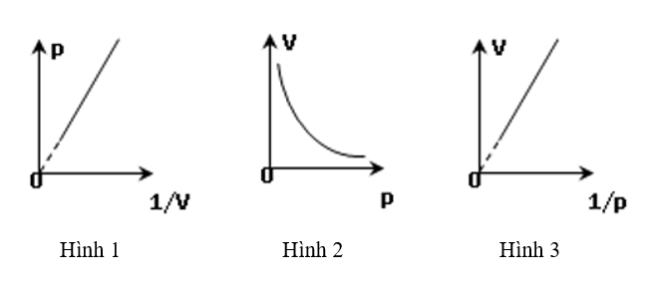
A. hình 1 B. hình 2 C. hình 3 D. Cả 3 hình trên.
Câu 8: Khi giãn nở khí đẳng nhiệt thì:
A. Số phân tử khí trong một đơn vị thể tích tăng. B. Áp suất khí tăng lên.
C. Số phân tử khí trong một đơn vị thể tích giảm. D. Khối lượng riêng của khí tăng lên
Câu 9: Trong hệ tọa độ (V,T), đường đẳng nhiệt là:
A. Đường thẳng có phương qua O. B. Đường thẳng vuông góc trục V.
C. Đường thằng vuông góc trục OT. D. Đường hypebol.
Câu 10: Đồ thị nào sau đây biểu diễn đúng định luật Boyle đối với lượng khí xác định ở hai nhiệt độ khác nhau với T₂ > T₁?

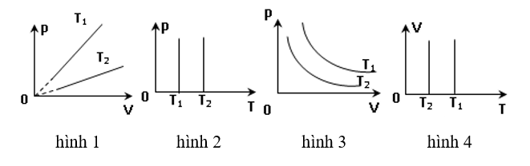
A. Hình 1 B. Hình 3
C. Hình 2 D. Hình 4
Câu 11: Một học sinh dùng bơm tay để bơm không khí vào một quả bóng cao su có thế tích là 3 lít, với áp suất không khí là 10⁵N/m². Xung quanh của bơm có chiều cao là 45 cm, đường kính xy lanh là 4 cm. Hỏi học sinh đó phải bơm bao nhiêu lần để không khí trong bóng có áp suất 5.10⁵N/m², biết trong quá trình bơm nhiệt độ không thay đổi. Trước khi bơm trong quả bóng không có không khí.
A. 27 lần. B. 30 lần. C. 14 lần. D.7 lần.
Câu 12: Người ta dùng bơm để nén khí vào một bánh xe đạp sau 30 lần bơm diện tích tiếp xúc với mặt đất phẳng là 60cm³. Vậy sau 10 lần bơm nữa thì diện tích tiếp xúc sẽ là bao nhiêu? Cho rằng thể tích săm xe không đổi, lượng khí mỗi lần bơm là như nhau. Cho rằng nhiệt độ không đổi.
A. 30 cm² B. 45 cm² C. 15 cm² D. 25 cm²
Câu 13: Một quả bóng có dung tích 2,5ℓ. Người ta bơm không khí ở áp suất khí quyển 10⁵N/m² vào bóng. Mỗi lần bơm được 130cm³ không khí. Hỏi áp suất của không khí trong quả bóng sau 40 lần bơm? Coi quả bóng trước khi bơm không có không khí và trong thời gian bơm nhiệt độ của không khí không đổi.
A. 3,5.10⁵ Pa B. 1,8 Pa C. 2,08.10⁵Pa D. 0,5 Pa
Câu 14: Người ta dùng bơm có pit-tông diện tích 8 cm² và khoảng chạy 25 cm bơm một bánh xe đạp sao cho áp lực của bánh xe đạp lên mặt đường là 350 N thì diện tích tiếp xúc là 50 cm². Ban đầu bánh xe đạp chứa không khí ở áp suất khí quyển p₀ = 10⁵ Pa và có thể tích là V₀ = 1500 cm³. Giả thiết khi áp suất không khí trong bánh xe đạp vượt quá 1,5p₀ thì thể tích của bánh xe đạp là 2000 cm³. Số lần đẩy bơm gần bằng
A. 17. B. 10. C. 5. D. 15
Câu 15: Một bình đựng khí có dung tích 6.10⁻³ m³ đựng khí áp suất 2,41.10⁶ Pa. Người ta dùng khí trong bình để thổi các quả bóng bay sao cho bóng có thể tích 3,3.10⁻³ m³ và khí trong bóng có áp suất 10⁵ Pa. Nếu coi nhiệt độ của khí không đổi thì số lượng bóng thổi được là
A. 50 quả bóng. B. 42 quả bóng. C. 52 quả bóng. D. 49 quả bóng.
Câu 16: Cho một bơm tay có diện tích 20 cm², chiều dài bơm 30cm dùng đế đưa không khí vào quả bóng có thể tích là 3 lít. Phải bơm bao nhiêu lần để áp suất của quả bóng tăng gấp 3 lần áp suất khí quyển. Ban đầu quả bóng mới không có không khí, coi nhiệt độ trong quá trình bơm là không thay đổi.
A. 6 lần. B. 18 lần. C. 15 lần. D.10 lần.
Câu 17: Một học sinh đi xe đạp bị hết hơi trong săm xe, học sinh đó mượn bơm để bơm xe. Sau 15 lần bơm thì diện tích tiếp xúc của lốp xe và mặt đất là S₁ = 30cm². Hỏi sau bao nhiêu lần bơm nữa thì diện tích tiếp xúc là S₂ = 10cm². Biết rằng trọng lực của xe cân bằng với áp lực của không khí trong vỏ xe, thể tích mỗi lần bơm là như nhau và nhiệt độ trong quá trình bơm là không đổi.
A. 8 lần. B. 10 lần. C. 30 lần. D.15 lần.
Câu 18: Dùng ống bơm bơm một quả bóng đang bị xẹp, mỗi lần bơm đẩy được 40cm3 không khí ở áp suất 1 atm vào quả bóng. Sau 30 lần bơm quả bóng có dung tích 2 lít, coi quá trình bơm nhiệt độ không đổi, áp suất khí trong quả bóng sau khi bơm là:
A. 1,25 atm B. 0,6 atm C. 2 atm D. 2,5 atm

2. Câu trắc nghiệm đúng sai ( 4 điểm )
Thí sinh trả lời từ câu 1 đến câu 4. Trong mỗi ý a), b), c), d) ở mỗi câu, thí sinh chọn đúng hoặc sai.
Điểm tối đa của 01 câu hỏi là 1 điểm.
- Thí sinh chỉ lựa chọn chính xác 01 ý trong 1 câu hỏi được $0,1$ điểm.
- Thí sinh chỉ lựa chọn chính xác 02 ý trong 1 câu hỏi được $0,25$ điểm.
- Thí sinh chỉ lựa chọn chính xác 03 ý trong 1 câu hỏi được $0,50$ điểm.
- Thí sinh lựa chọn chính xác cả 04 ý trong 1 câu hỏi được 1 điểm.

Câu 1: Người ta dùng một bơm tay có ống bơm dạng hình trụ dài 50 cm và bán kính trong 4 cm để bơm không khí vào một túi cao su sao cho túi phồng lên, có thể tích là 6,28 lít và áp suất không khí trong túi là 4 atm. Biết áp suất khí quyển là 1 atm và coi nhiệt độ của không khí được bơm vào túi không đổi.
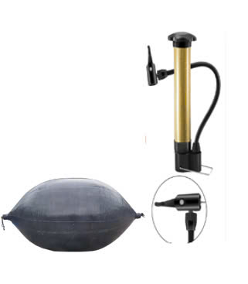
a. Áp suất không khí mỗi lần bơm là 2,5 atm
b. Gọi n là số lần đẩy bơm, V₀ là thể tích lượng khí mỗi lần bơm. Thể tích lượng khí được đưa vào trong túi cao su là V₁ = n.V₀
c. Định luật Boyle được áp dụng cho quá trình biến đổi trạng thái này
d. Số lần đẩy bơm là 15 lần.
Câu 2: Một quả bóng có dung tích 2,5 lít. Người ta bơm 45 lần không khí ở áp suất 10⁵ Pa vào bóng. Mỗi lần bơm được 125 cm³ không khí. Coi quả bóng trước khi bơm không có không khí và trong khi bơm nhiệt độ không khí không thay đổi.

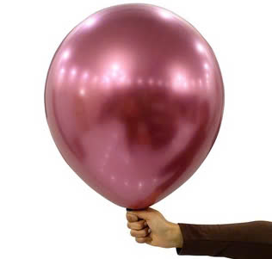

a. Định luật Boyle được áp dụng cho quá trình biến đổi trạng thái này.
b. Sau 45 lần bơm thể tích không khí người ta đã đưa vào quả bóng là 5565 cm³.
c. Sau khi bơm cả thể tích và áp suất không khí trong quả bóng đều thay đổi.
d. Sau 45 lần bơm , áp suất cuối cùng của khối khí là 2,6. 10⁵ Pa
Câu 3: Một bơm tay có chiều cao h = 50cm, đường kính d = 5cm. Người ta dùng bơm này để đưa không khí vào trong săm xe đạp (chưa có không khí). Biết thời gian mỗi lần bơm là 1,5 s và áp suất khí quyển bằng 10⁵Pa, trong khi bơm xem nhiệt độ của khí không đổi. Khi đưa vào săm 7 lít khí thì áp suất trong săm là 5.10⁵Pa
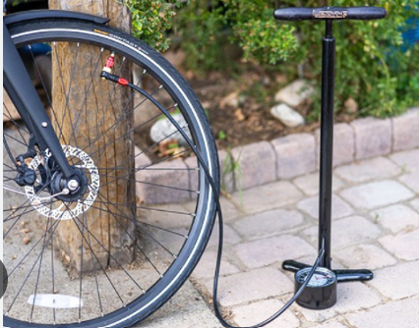

a. Thể tích không khí mỗi lần bơm vào săm xe đạp là 0,25 lít
b. Định luật Boyle được áp dụng cho quá trình biến đổi trạng thái này vì nhiệt độ không khí không thay đổi trong quá trình bơm.
c. Thể tích không khí bơm vào săm xe là 30 lít
d. Thời gian để bơm xe là 60s
Câu 4: Người ta dùng một bơm tay có ống bơm dài 50 cm và đường kính trong 4 cm để bơm không khí vào một túi cao su sao cho túi phồng lên. Sau 40 lần bơm thì không khí trong túi có thể tích là 6,28 lít. Biết áp suất khí quyển là 1 atm và coi nhiệt độ của không khí được bơm vào túi không đổi. Lấy
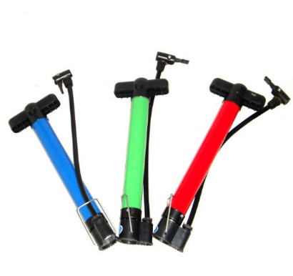

a. Mỗi lần bơm ta đưa vào quả bóng 0,5 lít khí
b. Sau 40 lần bơm ta đưa vào quả bóng 15 lít khí.
c. Sau 40 lần bơm lượng khí đưa vào quả bóng được nén còn 6,28 lít.
d. Áp suất khí trong quả bóng sau 40 lần bơm là 4,5 atm

3. Câu trắc nghiệm trả lời ngắn ( 1,5 điểm )
Thí sinh trả lời từ câu 1 đến câu 6
Mỗi câu trả lời đúng thí sinh được 0,25 điểm

Câu 1: Một quả bóng cao su có dung tích 2 lít chứa không khí ớ áp suất 10⁵ Pa . Người ta bơm không khí ở áp suất 10⁵ Pa vào bóng. Mỗi lần bơm được 120 cm³ không khí. Hỏi áp suất của không khí trong quả bóng sau 40 lần bơm, theo đơn vị 10⁵ Pa? Biết trong thời gian bơm, nhiệt độ của không khí không đổi.
(kết quả lấy 0 chữ số sau dấu phẩy thập phân)

Đáp án:

Câu 2: Dùng ống bơm bơm một quả bóng đang bị xẹp, mỗi lần bơm đẩy được 50cm³ không khí ở áp suất 1 atm vào quả bóng. Sau 60 lần bơm quả bóng có dung tích 2 lít, coi quá trình bơm nhiệt độ không đổi, áp suất khí trong quả bóng sau khi bơm là bao nhiêu atm? (kết quả lấy 1 chữ số sau dấu phẩy thập phân)
Đáp án:

Câu 3: Người ta dùng bơm để nén khí vào một bánh xe đạp sau 30 lần bơm diện tích tiếp xúc với mặt đất phẳng là 60cm³. Vậy sau 20 lần bơm nữa thì diện tích tiếp xúc sẽ là bao nhiêu cm²? Cho rằng thể tích săm xe không đổi, lượng khí mỗi lần bơm là như nhau. Cho rằng nhiệt độ không đổi.
(kết quả lấy 0 chữ số sau dấu phẩy thập phân)
Đáp án:

Câu 4: Người ta dùng một bơm tay có ống bơm dạng hình trụ dài 50 cm và bán kính trong 4 cm để bơm không khí vào một túi cao su sao cho túi phồng lên, có thể tích là 6,28 lít và áp suất không khí trong túi là 4 atm. Biết áp suất khí quyển là 1 atm và coi nhiệt độ của không khí được bơm vào túi không đổi. Số lần đẩy bơm là bao nhiêu?
Đáp án:

Câu 5: Người ta dùng bơm có pit-tông diện tích 8 cm² và khoảng chạy 25 cm bơm một quả bóng. Ban đầu quả bóng chứa không khí ở áp suất khí quyển p₀ = 10⁵ Pa và có thể tích là V₀ = 1500 cm³. Sau 10 lần bơm thì thể tích của quả bóng là 2000 cm³. Coi quá trình bơm nhiệt độ không đổi, áp suất khí trong quả bóng sau khi bơm là bao nhiêu 10³ Pa?
(kết quả lấy 0 chữ số sau dấu phẩy thập phân)
Đáp án:

Câu 6: Cho một bơm tay có diện tích đáy 10cm², chiều dài bơm 30cm dùng đế đưa không khí vào quả bóng có thể tích là 3 lít. Phải bơm bao nhiêu lần để áp suất của quả bóng tăng gấp 4 lần áp suất khí quyển? Ban đầu quả bóng mới không có không khí, coi nhiệt độ trong quá trình bơm là không thay đổi.
(kết quả lấy 0 chữ số sau dấu phẩy thập phân)
Đáp án:

Dạng 3 – QUÁ TRÌNH ĐẲNG NHIỆT TRONG ỐNG THỦY TINH

I – TÓM TẮT LÝ THUYẾT

1. Áp suất tính theo độ cao cột thủy ngân

- Từ công thức gốc người ta đi thiết lập một thang đo mới của áp suất. Đó là áp suất tính theo mmHg:
Chú ý:
Như vậy nếu h(mmHg) thì p và p₀ cũng được tính theo mmHg.
- Milimet thủy ngân (Torr) là chiều cao của một cột thủy ngân trong ống thủy tinh có đường kính rất nhỏ. Độ dài của cột thủy ngân này được đo bằng đơn vị mét.
Thủy ngân có khối lượng riêng , . Từ đó ta tính được:
- Áp suất khí quyển biến đổi xung quanh giá trị 760 mmHg.
Người ta gọi giá trị này là 1 atmôtphe(atm):

2. Áp suất tính theo độ cao cột nước
Xét một lượng nước và một lượng thủy ngân có cùng khối lượng. Ta có

3. Những trường hợp thường gặp
Xét ống thủy tinh, trong có chứa thủy ngân có độ cao h. Áp suất khí quyển là p₀.
p₁
p₂
h
h
h
p₀
p
p
p₀

+ Bịt kín hai đầu:
+ Đầu để hở phía trên:
+ Đầu để hở phía dưới: .

4. Ngoại lực tác dụng lên thể tích bình chứa
Lúc đầu áp suất của khí bên trong bình đựng khí là . Nếu có ngoại lực F tác dụng vào bình với diện tích tiếp xúc là S làm thể tích của bình bị thay đổi thì áp suất lúc sau là p.

Ta có:
Khí nén:
Khí dãn:

1. Câu trắc nhiệm nhiều phương án lựa chọn ( 4,5 điểm )
Thí sinh trả lời từ câu 1 đến câu 18. Mỗi câu hỏi thí sinh chỉ chọn một phương án.
(Mỗi câu trả lời đúng thí sinh được 0,25 điểm

Câu | Đáp án | Câu | Đáp án
1 |  | 10
2 |  | 11
3 |  | 12
4 |  | 13
5 |  | 14
6 |  | 15
7 |  | 16
8 |  | 17
9 |  | 18

Câu 1: Đồ thị nào sau đây không phải biểu diễn quá trình đẳng nhiệt:

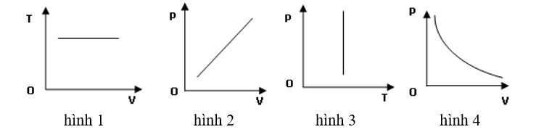

A. hình 1 B. hình 3 C. hình 2 D. hình 4

Câu 2: : Đồ thị nào sau đây biểu diễn đúng định luật Boyle
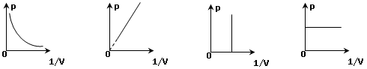
A. B. C. D.

Câu 3: Đẩy pit-tông của một xilanh đủ chậm để nén lượng khí chứa trong xilanh sao cho thể tích của lượng khí này giảm đi 2 lần ở nhiệt độ không đổi. Khi đó áp suất của khí trong xi lanh
A. giảm đi 2 lần. B. tăng lên 2 lần.
C. tăng thêm 4 lần. D. không thay đổi.
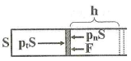
Câu 4. Một lượng không khí có thể tích 240 chứa trong một xilanh có pit-tông đóng kín, diện tích của pit-tông là 24 (xem hình vẽ bên). Áp suất của không khí trong xilanh bằng áp suất ngoài là 100 kPa. Cần một lực bằng bao nhiêu để dịch chuyển pit-tông 2 cm theo chiều làm thể tích khí giảm? Bỏ qua ma sát giữa pit-tông và thành xilanh. Coi trong quá trình chuyển động nhiệt độ không thay đổi.
A. 20 N. B. 80 N. C. 60 N. D. 40N
Câu 5: Cho 1 ống nghiệm 1 đâu kín được đặt nằm ngang; tiết diện đêu, hên trong có cột không khí cao l = 20cm ngăn cách với bên ngoài bằng giọt thủy ngân dài d = 4cm. Cho áp suất khí quyến là p₀ = 76cmHg. Chiều dài cột khí trong ống là bao nhiêu khi ống được dựng thẳng ống nghiệm ở trên?

A. 21cm B. 20cm
C. 19cm D. 18cm
Câu 6: Một ông thủy tinh hình trụ, một đầu kín một đầu hở, dài 40cm chứa không khí với áp suất khí quyến 10⁵N/m². Ẩn ống xuống chậu nước theo phương thẳng đứng, miệng ống ở dưới sao cho đầu kín ngang với mặt nước. Tính chiều cao cột nước trong ống? biết trọng lượng riêng của nước là: d = 10⁴ N/m³

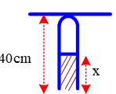

A. 1,5 cm. B. 2 cm.
C. 1,8 cm. D. 4 cm.
Câu 7: Phía trên cột thủy ngân của áp kế có lọt một khối lượng nhỏ không khí, nên áp kế đó chỉ áp suất nhỏ hơn áp suất khí quyển. Khi áp suất khí quyển là 768mmHg thì áp kế chỉ 748 mmHg, chiều dài khoảng chân không khi đó là 80 mm. Coi nhiêt độ trong hai lần đo là như nhau. Nếu áp kế chỉ 734 mmHg thì áp suất khí quyển thực bằng bao nhiêu mmHg?
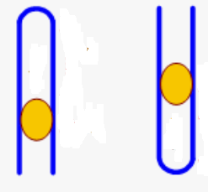

A. 760 mmHg B. 755 mmHg
C. 745 mmHg D. 751 mmHg

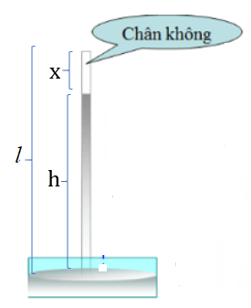
Câu 8: Một ống nghiệm hình trụ có chứa chất lỏng có độ cao h và khối lượng riêng là , phần miệng ống ở trên, bên dưới chất lỏng có chứa một lượng khí. Biết áp suất khí quyển là . Xác lập biểu thức tính áp suất của lượng khí bên trong ống ?

A. B.
C. D.
Câu 9: Một xilanh đang chứa một khối khí, khi đó pit-tông cách đáy xilanh một khoảng 15cm. Hỏi phải đẩy pít-tông theo chiều nào, một đoạn bằng bao nhiêu để áp
suất khí trong xilanh tăng gấp 3 lần? Coi nhiệt độ của khí không đổi.
A. Pit tông dịch sang trái một đoạn là 5 cm.
B. Pit tông dịch sang trái một đoạn là 10 cm.
C. Pit tông dịch sang phải một đoạn là 10 cm.
D. Pit tông dịch sang phải một đoạn là 6 cm.

Câu 10: Ống thủy tinh đặt thẳng đứng đầu hở ở trên, đầu kín ở dưới. Một cột không khí cao 20cm bị giam trong ống bởi một cột thủy ngân cao 40cm. Biết áp suất khí quyển là 80 cmHg, lật ngược ống lại để đầu kín ở trên, đầu hở ở dưới, coi nhiệt độ không đổi, nếu muốn lượng thủy ngân ban đầu không chảy ra ngoài thì chiều dài tối thiểu của ống phải là bao nhiêu ?
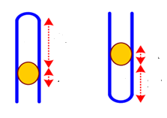

A. 75cm B. 100cm C. 50cm D. 42cm
Câu 11: Một lượng không khí có thể tích 240cm³ bị giam trong một xilanh có pít – tông đóng kín như hình vẽ trên, diện tích của pít – tông là 24cm², áp suất khí trong xilanh bằng áp suất ngoài là 100kPa. Cần một lực bằng bao nhiêu để dịch chuyển pít – tông sang trái 2cm? Bỏ qua mọi ma sát, coi quá trình trên đẳng nhiệt.

A. 50N B. 25N C. 60N D. 30N

Câu 12: Ở chính giữa một ống thủy tinh nằm ngang, tiết diện nhỏ, chiều dài L = 100cm, hai đầu bịt kín có một cột thủy ngân dài h = 20cm. Trong ống có không khí. Khi đặt ống thẳng đứng cột thủy ngân dịch chuyển xuống dưới một đoạn l = 10cm. Tìm áp suất của không khí trong ống khi ống nằm ngang ra cmHg và Pa. Coi nhiệt độ không khí trong ống không đổi và khối lượng riêng thủy ngân là ρ = 1,36.10⁴kg/m³.
A. 5.10⁴ Pa B. 9.10⁴ Pa C. 2,5.10⁴ Pa D. 2.10⁴ Pa

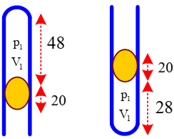
Câu 13: Một ống thủy tinh tiết diện đều gồm một đầu kín, một đầu hở, trong ống có cột không khí ngăn cách với bên ngoài bằng cột thủy ngân dài 20cm. Khi ống thẳng đứng miệng ở dưới thì chiều dài cột không khí là 48cm, miệng ở trên thì dài cột không khí là 28cm. Tính áp suất khí quyển và chiều dài cột không khí khi ống nằm ngang.
A. 25,5 cm. B. 19,5 cm.
C. 15,75 cm. D. 35,37 cm.
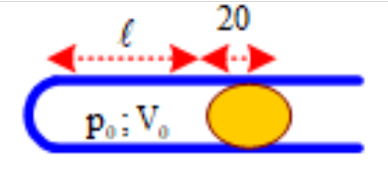
Câu 14: Một ống thủy tinh tiết diện đều có chiều dài 60cm gồm một đầu kín, một đầu hở hướng lên, trong ống có cột không khí ngăn cách với bên ngoài bằng cột thủy ngân dài 40cm, cột thủy ngân bằng miệng ống. Khi ống thẳng đứng miệng ở dưới thì một phần thủy ngân chảy ra ngoài. Tìm cột thủy ngân còn lại trong ống. Biết áp suất khí quyến là 80cmHg.
A. 25 cm. B. 30 cm.
C. 20 cm. D. 15,25 cm.
Câu 15: Trong một ống nhỏ dài, một đầu kín, một đầu hở, tiết diện đều, ban đầu đặt ống thẳng đứng miệng ống hướng lên, trong ống về phía đáy có cột không khí dài 40cm và được ngăn cách với bên ngoài bằng cột thủy ngân dài h = 14cm. Áp suất khí quyển 76cmHg và nhiệt độ không đổi. Tính chiều cao của cột không khí trong ống của trường hợp ống thẳng đứng miệng ở dưới?
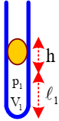

A. 25,15 cm B. 15,45 cm C. 58,065 D. 70,25 cm
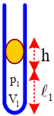
Câu 16: Trong một ống nhỏ dài, một đầu kín, một đầu hở, tiết diện đều, ban đầu đặt ống thẳng đứng miệng ống hướng lên, trong ống về phía đáy có cột không khí dài 40cm và được ngăn cách với bên ngoài bằng cột thủy ngân dài h = 14cm. Áp suất khí quyển 76cmHg và nhiệt độ không đổi. Tính chiều cao của cột không khí trong ống của trường hợp ống đặt nghiêng góc 30⁰ so với phương ngang, miệng ở trên?

A. 30,25 cm B. 45,15 cm
C. 25,2 cm D. 43,373 cm
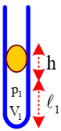
Câu 17: Trong một ống nhỏ dài, một đầu kín, một đầu hở, tiết diện đều, ban đầu đặt ống thẳng đứng miệng ống hướng lên, trong ống về phía đáy có cột không khí dài 40cm và được ngăn cách với bên ngoài bằng cột thủy ngân dài h = 14cm. Áp suất khí quyển 76cmHg và nhiệt độ không đổi. Tính chiều cao của cột không khí trong ống của trường hợp ống đặt nghiêng góc 30⁰ so vói phương ngang, miệng ở dưới ?

A. 45,25 cm B. 42 cm C. 50,25 cm D. 52,174 cm
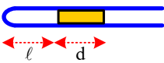
Câu 18: Cho 1 ống nghiệm 1 đầu kín được đặt nằm ngang; tiết diện đều, bên trong có cột không khí cao l = 20cm ngăn cách với bên ngoài bằng giọt thủy ngân dài d = 4cm. Cho áp suất khí quyến là p₀ = 76cmHg. Chiều dài cột khí là bao nhiêu khi ống đứng thẳng miệng ở dưới?
A. 15,5 cm B. 22cm C. 21,11cm D. 20,25cm

2. Câu trắc nghiệm đúng sai ( 4 điểm )
Thí sinh trả lời từ câu 1 đến câu 4. Trong mỗi ý a), b), c), d) ở mỗi câu, thí sinh chọn đúng hoặc sai.

Câu | Lệnh hỏi | Đáp án (Đ/S) | Câu | Lệnh hỏi | Đáp án (Đ/S)
1 | a) |  | 3 | a)
1 | b) |  | 3 | b)
1 | c) |  | 3 | c)
1 | d) |  | 3 | d)
2 | a) |  | 4 | a)
2 | b) |  | 4 | b)
2 | c) |  | 4 | c)
2 | d) |  | 4 | d)

Câu 1: Một xilanh nằm ngang, giam một lượng khí lí tưởng bởi một pittong ở cách đáy một đoạn là 20 cm.
a. Thể tích của lượng khí trong xilanh khi chưa di chuyển pittong là 20S cm³ ( với S là diện tích tiết diện của xilanh )
b. Để áp suất khí trong xilanh tăng gấp 4 lần thì thể tích khí trong xilanh là 5S cm³
c. Để áp suất khí trong xilanh tăng gấp 4 lần thì thể tích khí trong xilanh tăng một lượng là 10S cm³
d. Để áp suất khí trong xilanh tăng gấp 4 lần thì phải đẩy pittong theo chiều giảm thể tích khí trong xi lanh một đoạn 25 cm
Câu 2: Một lượng khí có thể tích 240 cm³ chứa trong một xilanh có pittong đóng kín, diện tích của đáy pit-tông là 24 cm² (Hình vẽ). Áp suất khí trong xi lanh bằng áp suất ngoài và bằng 100 kPa. Bỏ qua ma sát giữa pit-tông và thành xilanh. Coi các quá trình xảy ra là đẳng nhiệt.
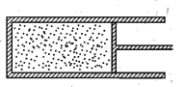

a. Khi pit-tông dịch chuyển sang trái 2 cm thì thể tích khí lúc này là 192 cm³
b. Khi pit-tông dịch chuyển sang phải 2 cm thể tích khí lúc này là 288 cm³.
c. Để dịch chuyển pit tông sang trái 2 cm cần một lực 45 N.
d. Để dịch chuyển pit-tông sang phải 2 cm cần một lực 65 N
Câu 3: Ở chính giữa một ống thuỷ tinh nằm ngang, kín cả hai đầu có một cột thuỷ ngân dài h = 19,6 mm. Nếu đặt ống nghiêng một góc 30° so với phương nằm ngang thì cột thuỷ ngân dịch chuyển một đoạn Δl₁= 20 mm. Nếu đặt ống thẳng đứng thì cột thuỷ ngân dịch chuyển một đoạn Δl₂ = 30 mm.
a. Khi ống nằm ngang, áp suất và thể tích của hai lượng khí ở hai bên ống là bằng nhau
b. Có thể áp dụng định luật Boyle cho quá trình biến đổi chất khí nói trên.
c. Gọi L là chiều dài của ống
Khi ống nằm ngang, tích áp suất và thể tích của lượng khí hai bên ống là
d. Áp suất của không khí trong ống khi ống nằm ngang bằng p₁ = 7 mmHg, p₂ = 10 mmHg

Câu 4: Cho 1 ống nghiệm 1 đầu kín được đặt nằm ngang; tiết diện đều, bên trong có cột không khí cao l = 20cm ngăn cách với bên ngoài bằng giọt thủy ngân dài d = 4cm. Cho áp suất khí quyến là p₀ = 76cmHg.
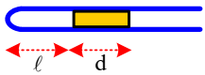

a. Áp suất của cột không khí khi ống nghiệm nằm ngang là 86 cmHg
b. Áp suất của cột không khí khi ống nghiệm được dựng thẳng đứng miệng ống ở trên là 80 cmHg
c. Thể tích và áp suất của cột không khí liên hệ bằng biểu thức:
d. Chiều dài cột khí trong ống khi ống được dựng thẳng ống nghiệm miệng ống ở trên là 20 cm

3. Câu trắc nghiệm trả lời ngắn ( 1,5 điểm )

Thí sinh trả lời từ câu 1 đến câu 6
Mỗi câu trả lời đúng thí sinh được 0,25 điểm
Câu | Đáp án | Câu | Đáp án
1 |  | 4
2 |  | 5
3 |  | 6

Câu 1: Ống thủy tinh dài 60 cm đặt thẳng đứng đầu hở ở trên, đầu kín ở dưới. Một cột không khí cao 20 cm bị giam trong ống bởi một cột thủy ngân cao 40 cm. Biết áp suất khí quyển là 80 cmHg, lật ngược ống lại để đầu kín ở trên, đầu hở ở dưới, coi nhiệt độ không đổi, một phần thủy ngân bị chảy ra ngoài. Hỏi thủy ngân còn lại trong ống có độ cao bao nhiêu cm?
(Kết quả làm tròn đến 1 chữ số sau dấu phẩy thập phân)

40cm
20cm
h

Đáp án:

Câu 2: Một lượng không khí có thể tích 240 cm³ bị giam trong một xilanh có pít – tông đóng kín như hình vẽ, diện tích của pit-tông là 20 cm², áp suất khí trong xilanh bằng áp suất ngoài là 100 kPa. Bỏ qua mọi ma sát, coi quá trình trên là đẳng nhiệt. Để pit- tông dịch chuyển sang trái 4 cm thì cần tác dụng lên pit-tông một lực có độ lớn bằng bao nhiêu N?
(Kết quả làm tròn đến 0 chữ số sau dấu phẩy thập phân)

Đáp án:

Câu 3: Một ống thủy tinh tiết diện đều S, một đầu kín một đầu hở, chứa một cột thủy ngân dài h = 14cm. Khi đặt ống thẳng đứng, đầu hở ở trên thì chiều dài của cột không khí là l₁ = 10cm, áp suất khí quyển bằng p₀ = 76 cmHg. Khi đặt ống thủy tinh thẳng đứng đầu hở ở dưới thì cột không khí trong ống có chiều dài l₂ bằng bao nhiêu cm?
(Kết quả làm tròn đến 1 chữ số sau dấu phẩy thập phân)

h
l₁
h
l₂

Đáp án:

Câu 4: Nếu dùng chất lỏng là thủy ngân để làm khí áp kế thì khi đo áp suất khí quyển chiều cao cột thủy ngân là 760mm. Nếu thay thủy ngân bằng một lượng nước đúng bằng lượng thủy ngân ban đầu thì khi đo áp suất khí quyển chiều cao cột nước là bao nhiêu mét ? Biết khối lượng riêng của nước là 10³ (kg/m³).
(Kết quả làm tròn đến 1 chữ số sau dấu phẩy thập phân)
Đáp án:

Sử dụng giải thiết sau cho câu 5, câu 6
Trong một ống nhỏ dài, một đầu kín, một đầu hở, tiết diện đều, ban đầu đặt ống thẳng đứng miệng ống hướng lên, trong ống về phía đáy có cột không khí dài 30cm và được ngăn cách với bên ngoài bằng cột thủy ngân dài h = 15cm. Áp suất khí quyển 76cmHg và nhiệt độ không đổi.
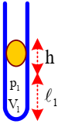

Câu 5: Tính chiều cao của cột không khí trong ống theo đơn vị cm? Biết ống thẳng đứng miệng ở dưới?
(Kết quả làm tròn đến 1 chữ số sau dấu phẩy thập phân)
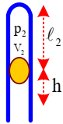

Đáp án:

Câu 6: Tính chiều cao của cột không khí trong ống theo đơn vị cm? Biết ống đặt nghiêng góc 30⁰ so với phương ngang, miệng ở trên.
(Kết quả làm tròn đến 1 chữ số sau dấu phẩy thập phân)
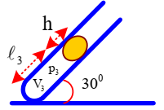

Đáp án:

III – BÀI TẬP TỰ LUYỆN
1. Câu trắc nhiệm nhiều phương án lựa chọn ( 4,5 điểm )
Thí sinh trả lời từ câu 1 đến câu 18. Mỗi câu hỏi thí sinh chỉ chọn một phương án.
(Mỗi câu trả lời đúng thí sinh được 0,25 điểm)
Câu 1: Định luật Boyle chỉ đúng
A. với khí thực. B. với khí lý tưởng.
C. khi nhiệt độ thấp. D. khi áp suất cao.
Câu 2: Đối với một lượng khí lý tưởng xác định, khi nhiệt độ không đổi thì áp suất
A. tỉ lệ thuận với bình phương thể tích. B. tỉ lệ nghịch với thể tích.
C. tỉ lệ thuận với thể tích. D. tỉ lệ nghịch với bình phương thể tích.
Câu 3: Khi một lượng khí dãn đẳng nhiệt thì số phân tử khí trong một đơn vị thể tích sẽ:
A. Tăng, tỉ lệ nghịch với áp suất. B. Tăng, không tỉ lệ với áp suất.
C. Giảm, tỉ lệ thuận với áp suất. D. Không thay đổi.
Câu 4: Đặc điểm nào sau đây không phải đặc điểm của quá trình đẳng nhiệt ?
A. Khi thể tích khối khí tăng thì áp suất giảm. B. Nhiệt độ của khối khí không đổi.
C. Khi áp suất tăng thì thể tích khối khí giảm. D. Nhiệt độ khối khí tăng thì áp suất tăng.
Câu 5: Cho 1 ống nghiệm 1 đâu kín được đặt nằm ngang; tiết diện đều, bên trong có cột không khí cao
l = 20cm ngăn cách với bên ngoài bằng giọt thủy ngân dài d = 4cm. Cho áp suất khí quyến là p₀ = 76cmHg. Chiều dài cột khí là bao nhiêu
A. 25,75 cm B. 15,85cm C. 21,11cm D. 22cm
Câu 6: Một lượng không khí có thể tích 240cm³ bị giam trong một xilanh có pít – tông đóng kín như hình vẽ trên, diện tích của pít – tông là 24cm², áp suất khí trong xilanh bằng áp suất ngoài là 100kPa. Cần một lực bằng bao nhiêu để dịch chuyển pít – tông sang phải 2cm? Bỏ qua mọi ma sát, coi quá trình trên đẳng nhiệt.
A. 25 N B. 15 N C. 40 N D. 30 N
Câu 7: Một ống thủy tinh tiết diện đều S, một đầu kín một đầu hở, chứa một cột thủy ngân dài h = 16 cm. Khi đặt ống thẳng đứng, đầu hở ở trên thì chiều dài của cột không khí là l₁ = 15 cm, áp suất khí quyển bằng p₀ = 76 cmHg. Khi đặt ống thủy tinh theo phương thẳng đứng, đầu hở ở dưới thì chiều cao của cột không khí trong ống bằng bao nhiêu?

A. 42 cm B. 23 cm C. 15 cm D. 18 cm
Câu 8: Một ống thủy tinh tiết diện đều S, một đầu kín một đầu hở, chứa một cột thủy ngân dài h = 16cm. Khi đặt ống thẳng đứng, đầu hở ở trên thì chiều dài của cột không khí là l₁ = 15cm, áp suất khí quyển bằng p₀ = 76 cmHg. Khi đặt ống thủy tinh nghiêng một góc 30⁰ so với phương thẳng đứng, đầu hở ở trên thì chiều cao của cột không khí trong ống bằng bao nhiêu?

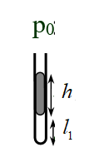
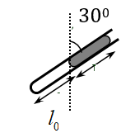

A. 7,45 mm B. 30,5 mm C. 15,4 mm D. 20,4 mm
Câu 9: Một lượng không khí bị giam trong ống thủy tinh nằm ngang bởi một cột thủy ngân có chiều dài h = 100 mmHg, phần cột khí bị giam trong ống có chiều dài là 40 mm, áp suất khí quyển có đơn vị 760 mmHg. Đặt ống nghiêng góc α = 60⁰ so với phương thẳng đứng, miệng ống hướng xuống, giả sử thủy ngân không chảy ra ngoài thì chiều dài cột khí trong ống bằng bao nhiêu?

h
l₀
p₀
l’
h
α

A. 42,8 mm B. 50 mm C. 20 mm D. 11,5 mm

Câu 10: Một xilanh đang chứa một khối khí đặt nằm ngang có đáy nằm bên trái, khi đó pít - tông cách đáy xilanh một khoảng 20 cm. Hỏi phải đẩy pít – tông theo chiều nào, một đoạn bằng bao nhiêu để áp suất khí trong xilanh tăng gấp 4 lần? Coi nhiệt độ của khí không đổi trong quá trình trên:

A. sang phải 25cm. B. sang trái 15cm. C. sang phải 15cm. D. sang trái 25 cm.
Câu 11: Một ống thủy tinh tiết diện đều S, một đầu kín một đầu hở, chứa một cột thủy ngân dài h = 16cm. Khi đặt ống thẳng đứng, đầu hở ở trên thì chiều dài của cột không khí là l₁ = 12 cm, áp suất khí quyển bằng p₀= 76 cmHg. Khi đặt ống thủy tinh nghiêng một góc α = 30⁰ đối với phương thẳng đứng, đầu hở ở trên thì chiều cao của cột không khí trong ống bằng:
A. 13,5cm B. 20,2cm C. 15cm D. 12,2cm
Câu 12: Ống thủy tinh đặt thẳng đứng đầu hở ở trên, đầu kín ở dưới. Một cột không khí cao 30cm bị giam trong ống bởi một cột thủy ngân cao 40cm. Biết áp suất khí quyển là 80 cmHg, lật ngược ống lại để đầu kín ở trên, đầu hở ở dưới, coi nhiệt độ không đổi, nếu muốn lượng thủy ngân ban đầu không chảy ra ngoài thì chiều dài tối thiểu của ống phải là bao nhiêu ?
A. 130cm B. 80cm C. 75cm D. 150cm
Câu 13: Một không khí trong ống thủy tinh hình trụ nhỏ dài tiết diện đều. Cột không khí được ngăn cách với không khí bên ngoài bởi một cột thủy ngân có chiều dài l = 15 mm. Chiều dài của cột không khí khi ống nằm ngang là l₀ = 150 mm. Cho áp suất khí quyển bằng 760 mm Hg. Khi ống được đặt thẳng đứng và miệng ống hướng lên trên. Giả sử rằng nhiệt độ của khối khí là không thay đổi. Chiều dài của cột không khí trong ống là:

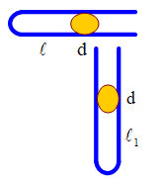

A. 127 mm B. 125mm C. 147mm D. 100mm
Câu 14: Một ống thủy tinh úp vào trong chậu thủy ngân như hình vẽ làm một cột không khí bị nhốt ở phần đáy trên có chiều dài l = 56mm, làm cột thủy ngân dâng lên h = 748 mmHg, áp suất khí quyển khi đó là 768 mmHg. Thay đổi áp suất khí quyển làm cột thủy ngân tụt xuống, coi nhiệt độ không đổi, tìm áp suất khí quyển khi cột thủy ngân chỉ dâng lên h’ = 734 mmHg:
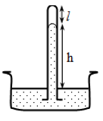

A. 528mmHg B. 526mmHg C. 758mmHg D. 748,8 mmHg
Câu 15: Một ống thủy tinh hình trụ có chiều dài 1m, một đầu để hở và một đầu được bịt kín. Nhúng ống thủy tinh đó vào trong nước theo hướng thẳng đứng sao cho đầu được bịt kín hướng lên trên ( như hình vẽ). Người ta quan sát thấy mực nước trong ống thấp hơn mực nước ngoài ống là 40cm. Cho biết trọng lượng riêng của nước là d = 1,013.10⁵ N/m² và nhiệt độ trong nước là không thay đổi. Chiều cao của cột nước trong ống là:

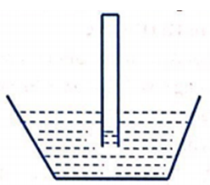

A. 2,4 cm B. 0,4 cm C. 4 cm D. 3,5 m

Câu 16: Một ống thủy tinh hình trụ, một đầu kín một đầu hở, dài 40cm chứa không khí với áp suất khí quyến 10⁵N/m². Ẩn ống xuống chậu nước theo phương thẳng đứng, miệng ống ở dưới sao cho đầu kín ngang với mặt nước. Tính chiều cao cột nước trong ống, biết trọng lượng riêng của nước là: d = 10⁴ N/m³
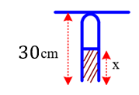

A. 5 cm. B. 1,25 cm. C. 0,85 cm. D. 3,5 cm.
Câu 17: Trong một ống nhỏ dài, một đầu kín, một đầu hở, tiết diện đều, ban đầu đặt ống thẳng đứng miệng ống hướng lên, trong ống về phía đáy có cột không khí dài 40cm và được ngăn cách với bên ngoài bằng cột thủy ngân dài h = 12 cm. Áp suất khí quyển 76cmHg và nhiệt độ không đổi. Tính chiều cao của cột không khí trong ống với ống đặt nằm ngang?

A. 30,25 cm B. 46,32 cm C. 22,45 cm D. 15,5 cm
Câu 18: Cho 1 ống nghiệm 1 đầu kín được đặt nằm ngang; tiết diện đều, bên trong có cột không khí cao l = 15 cm ngăn cách với bên ngoài bằng giọt thủy ngân dài d = 6 cm. Cho áp suất khí quyến là p₀ = 76cmHg. Chiều dài cột khí trong ống là bao nhiêu khi ống được dựng thẳng ống nghiệm ở trên?

A. 14cm B. 25cm C. 24cm D. 15cm

2. Câu trắc nghiệm đúng sai ( 4 điểm )
Thí sinh trả lời từ câu 1 đến câu 4. Trong mỗi ý a), b), c), d) ở mỗi câu, thí sinh chọn đúng hoặc sai.
Điểm tối đa của 01 câu hỏi là 1 điểm.
- Thí sinh chỉ lựa chọn chính xác 01 ý trong 1 câu hỏi được $0,1$ điểm.
- Thí sinh chỉ lựa chọn chính xác 02 ý trong 1 câu hỏi được $0,25$ điểm.
- Thí sinh chỉ lựa chọn chính xác 03 ý trong 1 câu hỏi được $0,50$ điểm.
- Thí sinh lựa chọn chính xác cả 04 ý trong 1 câu hỏi được 1 điểm.

Câu 1: Một ống hình chữ U tiết diện 1 cm ² có một đầu kín. Đổ một lượng thuỷ ngân vào ống thì đoạn ống chứa không khí bị giảm có độ dài l₁ = 30 cm và hai mực thuỷ ngân ở hai nhánh chênh nhau h₁ = 11 cm. Đổ thêm thuỷ ngân thì đoạn chứa không khí có độ dài 29 cm. Áp suất khí quyển p₀ = 76 cmHg và nhiệt độ không đổi.
a. Trước khi đổ thêm thủy ngân
b. Sau khi đổ thêm thủy ngân :
Câu 2: Một xilanh có thể tích 100 cm³ chứa lượng khí lí tưởng có áp suất là 2.10⁵ Pa. Coi nhiệt độ của khí không thay đổi.
a. Thể tích và áp suất của khối khí biến đổi theo phương trình:
b. Nếu đẩy từ từ pittong làm giảm thể tích của khí trong xilanh xuống còn 75 cm³ thì áp suất của khí trong xilanh lúc này bằng 1,67.10⁵ Pa.
c. Nếu tiếp tục đẩy pittong để thể tích của khí trong xilanh xuống còn 50 cm³ thì áp suất lúc này tăng thêm một lượng 3.10⁵ Pa so với trạng thái ban đầu.
d. Trong (p,V) đường biểu diễn sự biến thiên của áp suất theo thể tích khi nhiệt độ được giữ không đổi, có dạng đường hyperbol.
Câu 3: Một xilanh đang chứa một khối khí, khi đó pít - tông cách đáy xilanh một khoảng 15cm. Gọi S là diện tích mặt đáy pittong.Coi nhiệt độ của khí không đổi trong quá trình biến đổi trên:
a. Thể tích của khối khí trong xilanh khi pittong cách đáy xilanh 15 cm là 5S cm³.
b. Quá trình biến đổi của khối khí trong xilanh tuân theo định luật Boyle.
c. Để áp suất khối khí trong xilanh giảm gấp 3 lần thì phải đẩy pittong ra xa đáy xilanh, một đoạn 3 cm.
d. Để áp suất khối khí trong xilanh tăng gấp 3 lần thì phải đẩy pittong về phía đáy xilanh, một đoạn 10 cm.
Câu 4: Cột không khí chứa trong một ống nhỏ, dài, tiết diện đều. Cột không khí được ngăn cách với khí quyển bởi một cột thủy ngân có chiều dài h = 150 mm. Áp suất khí quyển là p₀ = 750 mmHg. Chiều dài cột không khí khi ống nằm ngang là l₀ = 120 mm. Cột không khí khi ống đặt nghiêng góc 30⁰ so với phương ngang, miệng ống ở dưới .
a. Áp suất và thể tích của lượng khí bị giam trong ống thủy tinh mang tỉ lệ thuận với nhau.
b. Khi ống nằm ngang: $p_{1}=750mmHg$ và
c. Khi ống nằm nghiêng (miệng ống hướng xuống): và
d. Chiều dài cột không khí khi ống đặt nghiêng góc 30⁰ so với phương ngang, miệng ống ở dưới có giá trị bằng 0,3 cm.
c. Đổ thêm thuỷ ngân thì độ chênh lệch mực thủy ngân ở hai nhánh h₂ = 24 cm
d. Thể tích thủy ngân đã đổ thêm bằng 3 cm³

3. Câu trắc nghiệm trả lời ngắn ( 1,5 điểm )

Thí sinh trả lời từ câu 1 đến câu 6
Mỗi câu trả lời đúng thí sinh được 0,25 điểm
Câu | Đáp án | Câu | Đáp án
1 |  | 4
2 |  | 5
3 |  | 6

Câu 1: Một ống thuỷ tinh được cắm lộn ngược vào một chậu chứa thuỷ ngân, bên trong ống chứa 40 cm³ không khí và một cột thuỷ ngân cao 8 cm so với mực thuỷ ngân trong chậu (Hình a). Người ta ấn sâu ống thủy tinh vào thủy ngân cho tới khi mực thủy ngân ở bên trong và bên ngoài ống bằng nhau (Hình b). Biết áp suất khí quyển là 75 cmHg. Biết áp suất khí quyển là 75 cmHg. Thể tích của không khí còn lại bên trong ống thủy tinh bằng bao nhiêu cm³?
(Kết quả làm tròn đến 1 chữ số sau dấu phẩy thập phân).
x (cm³)
40 (cm³)
a)
b)

Đáp án:

Câu 2: Ống thủy tinh đặt thẳng đứng đầu hở ở trên, đầu kín ở dưới. Một cột không khí cao 20cm bị giam trong ống bởi một cột thủy ngân cao 40cm. Biết áp suất khí quyển là 80cmHg, lật ngược ống lại để đầu kín ở trên, đầu hở ở dưới, coi nhiệt độ không đổi, nếu muốn lượng thủy ngân ban đầu không chảy ra ngoài thì chiều dài tối thiểu của ống phải là bao nhiêu cm?
(Kết quả làm tròn đến 0 chữ số sau dấu phẩy thập phân)
40cm
20cm

Đáp án:

Câu 3: Một ống thủy tinh úp vào trong chậu thủy ngân như hình vẽ làm một cột không khí bị nhốt ở phần đáy trên có chiều dài l = 56 mm, làm cột thủy ngân dâng lên h = 748 mmHg, áp suất khí quyển khi đó là 768 mmHg. Thay đổi áp suất khí quyển làm cột thủy ngân tụt xuống, coi nhiệt độ không đổi. Tìm áp suất khí quyển theo đơn vị mmHg khi cột thủy ngân chỉ dâng lên h’ = 734 mmHg.
(Kết quả làm tròn đến 0 chữ số sau dấu phẩy thập phân)
h
l

Đáp án:

Câu 4: Nếu dùng chất lỏng là thủy ngân để làm khí áp kế thì khi đo áp suất khí quyển chiều cao cột thủy ngân là 760mm. Nếu thay thủy ngân bằng rượu vang có khối lượng đúng bằng khối lượng thủy ngân ban đầu thì khi đo áp suất khí quyển chiều cao cột rượu vang là bao nhiêu mét? Biết khối lượng riêng của rượu vang và thủy ngân lần lượt là và
(Kết quả làm tròn đến 1 chữ số sau dấu phẩy thập phân)
Đáp án:

Sử dụng giải thiết sau cho câu 5, câu 6
Trong một ống nhỏ dài, một đầu kín, một đầu hở, tiết diện đều, ban đầu đặt ống thẳng đứng miệng ống hướng lên, trong ống về phía đáy có cột không khí dài 30cm và được ngăn cách với bên ngoài bằng cột thủy ngân dài h = 15cm. Áp suất khí quyển 76cmHg và nhiệt độ không đổi.

Câu 5: Tính chiều cao của cột không khí trong ống theo đơn vị cm? Biết ống đặt nghiêng góc 30⁰ so với phương ngang, miệng ở dưới
(Kết quả làm tròn đến 1 chữ số sau dấu phẩy thập phân)
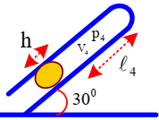

Đáp án:

Câu 6: Tính chiều cao của cột không khí trong ống theo đơn vị cm? Biết ống đặt nằm ngang
(Kết quả làm tròn đến 1 chữ số sau dấu phẩy thập phân)

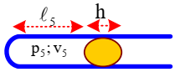

Đáp án: | 3 | 5 | , | 9

IV– BÀI TẬP THEO MỨC ĐỘ :

1. Câu trắc nhiệm nhiều phương án lựa chọn ( 4,5 điểm )
Thí sinh trả lời từ câu 1 đến câu 18. Mỗi câu hỏi thí sinh chỉ chọn một phương án.
(Mỗi câu trả lời đúng thí sinh được 0,25điểm)

A. Mức độ NHẬN BIẾT – THÔNG HIỂU
Câu 1: Định luật Boyle mô tả mối quan hệ giữa áp suất và thể tích của một lượng khí khi nhiệt độ:
A. Không đổi
B. Tăng
C. Giảm
D. Thay đổi
Câu 2: Nếu thể tích của một lượng khí giảm đi một nửa, thì áp suất của nó sẽ:
A. Giảm đi một nửa
B. Tăng gấp đôi
C. Không đổi
D. Tăng gấp ba
Câu 3: Biểu thức của định luật Boyle là:
A. pV=hằng số
B. pT= hằng số
C. V/T= hằng số
D. p/T= hằng số
Câu 4: Trong quá trình đẳng nhiệt, nếu áp suất của một khí tăng từ 2 atm lên 4 atm, thể tích của nó sẽ:
A. Tăng gấp đôi
B. Giảm đi một nửa
C. Không thay đổi
D. Giảm đi một phần ba
Câu 5: Khi nhiệt độ không đổi, nếu thể tích của một khối khí tăng từ 1 lít lên 3 lít, áp suất của nó sẽ:
A. Giảm đi một phần ba
B. Tăng gấp ba
C. Giảm đi một nửa
D. Không thay đổi
Câu 6: Trong hệ tọa độ (p, V), đường đẳng nhiệt là:
A. Đường thẳng
B. Đường cong hyperbol
C. Đường parabol
D. Đường tròn
Câu 7: Đơn vị của áp suất có thể là:
A. Lít
B. Kelvin
C. Pascal
D. Joule
Câu 8: Nếu một khí ở trạng thái có áp suất 3 atm và thể tích 2 lít, thì tích số pV là:
A. 1.5
B. 6
C. 5
D. 3
Câu 9: Đơn vị của thể tích có thể là:
A. Bar
B. Lít
C. Kelvin
D. Pascal
Câu 10: Định luật Boyle áp dụng khi nào?
A. Khi nhiệt độ không đổi
B. Khi thể tích không đổi
C. Khi áp suất không đổi
D. Khi tất cả các thông số đều thay đổi
Câu 11: Một khí có áp suất ban đầu là 5 atm và thể tích là 4 lít. Nếu thể tích tăng lên 8 lít, áp suất sẽ là:
A. 10 atm
B. 2.5 atm
C. 5 atm
D. 1 atm
Câu 12: Nếu áp suất của một khí giảm từ 6 atm xuống 3 atm, thể tích sẽ:
A. Giảm đi một nửa
B. Tăng gấp đôi
C. Không thay đổi
D. Tăng gấp ba
Câu 13: Khi một khí nén lại, áp suất của nó sẽ:
A. Giảm
B. Tăng
C. Không đổi
D. Bằng không
Câu 14: Một khí có áp suất ban đầu là 2 atm và thể tích là 10 lít. Nếu thể tích giảm xuống 5 lít, áp suất sẽ là: A. 1 atm
B. 4 atm
C. 2 atm
D. 10 atm
Câu 15: Nếu nhiệt độ của khí giữ không đổi, mối quan hệ giữa áp suất và thể tích là:
A. Tỉ lệ thuận
B. Tỉ lệ nghịch
C. Không liên quan
D. Tỉ lệ với bình phương của nhau
Câu 16: Một khí có áp suất 100 kPa và thể tích 0.5 m³. Nếu thể tích thay đổi thành 1 m³, áp suất mới sẽ là:
A. 50 kPa
B. 200 kPa
C. 100 kPa
D. 25 kPa
Câu 17: Một khí có thể tích 3 lít và áp suất 2 atm. Thể tích tăng thêm 3 lít. Áp suất mới sẽ là:
A. 4 atm
B. 1 atm
C. 2 atm
D. 3 atm
Câu 18: Khi áp suất của một khí tăng gấp đôi, thể tích của nó sẽ:
A. Tăng gấp đôi
B. Giảm đi một nửa
C. Không thay đổi
D. Tăng gấp ba
Câu 19: Đơn vị của áp suất nào sau đây không đúng?
A. Pascal (Pa)
B. Bar
C. Lít
D. Atmosphere (atm)
Câu 20: Khi áp suất và thể tích của một khí không đổi, sản phẩm của chúng:
A. Thay đổi
B. Tăng
C. Giảm
D. Không đổi
Câu 21: Nếu một lượng khí có áp suất ban đầu là 2 atm và thể tích là 5 lít, khi thể tích thay đổi thành 10 lít, áp suất mới của khí sẽ là
A. giảm thêm 1 atm
B. tăng thêm 1 atm
C. giảm đến 1 atm
D. tăng đến 1atm
Câu 22: Một khí có thể tích ban đầu là 6 lít và áp suất là 3 atm. Nếu thể tích giảm đi 4 lít, áp suất mới sẽ là bao nhiêu?
A. 6 atm
B. 9 atm
C. 12 atm
D. 18 atm
Câu 23: Một khí ở nhiệt độ không đổi có thể tích tăng gấp đôi, áp suất của khí sẽ thay đổi như thế nào?
A. Tăng gấp đôi
B. Giảm đi một nửa
C. Không thay đổi
D. Giảm đi một phần ba
Câu 24: Khi áp suất của một khí giảm từ 8 atm xuống 4 atm, thể tích của nó sẽ thay đổi như thế nào?
A. Giảm đi một nửa
B. Tăng gấp đôi
C. Không thay đổi
D. Tăng gấp ba
Câu 25: Một bình chứa khí có thể tích 0.75 m³ ở áp suất 2 atm. Nếu áp suất tăng lên thêm 2 atm, thể tích sẽ là:
A. 0.75 m³
B. 0.375 m³
C. 1.5 m³
D. 3 m³
Câu 26: Một lượng khí có thể tích 6 lít dưới áp suất 2 atm. Nếu nhiệt độ được giữ không đổi và áp suất tăng lên 50% so với ban đầu thì thể tích của lượng khí này là bao nhiêu?
A. 3 lít
B. 4 lít
C. 2.5 lít
D. 6 lít
Câu 27: Một khối khí lý tưởng xác định có áp suất 2 atm được làm tăng áp suất đến 6 atm ở nhiệt độ không đổi thì thể tích biến đổi một lượng 2 lít. Thể tích ban đầu của khối khí đó là bao nhiêu?
A. 3 lít
B. 4 lít
C. 6 lít
D. 8 lít
Câu 28: Khí được nén đẳng nhiệt từ thể tích 30 lít đến thể tích 20 lít, áp suất khí tăng thêm 0.5 atm. Tìm áp suất ban đầu của khí?
A. 1 atm
B. 1.5 atm
C. 2 atm
D. 0.75 atm
Câu 29: Một lượng khí có thể tích 12 lít dưới áp suất 1 atm. Nếu nhiệt độ được giữ không đổi và áp suất tăng lên 100% so với ban đầu thì thể tích của lượng khí này là bao nhiêu?
A. 6 lít
B. 8 lít
C. 12 lít
D. 4 lít
Câu 30: Một khối khí lý tưởng xác định có áp suất 1.5 atm được làm tăng áp suất đến 3 atm ở nhiệt độ không đổi thì thể tích biến đổi một lượng 2 lít. Thể tích ban đầu của khối khí đó là bao nhiêu?
A. 3 lít
B. 4 lít
C. 6 lít
D. 2 lít
Câu 31: Khí được nén đẳng nhiệt từ thể tích 40 lít đến thể tích 25 lít, áp suất khí tăng thêm 1 atm. Áp suất ban đầu của khí gần bằng
A. 2 atm
B. 1.5 atm
C. 3 atm
D. 1.2 atm
Câu 32: Một bình chứa khí có thể tích 15 lít và áp suất là 3 atm. Nếu thể tích tăng lên thêm 5 lít, áp suất sẽ thay đổi bao nhiêu?
A. 2.25 atm
B. 2.5 atm
C. 0,75 atm
D. 3.6 atm
Câu 33: Một bình khí có thể tích 8 lít chứa không khí ở áp suất 2 atm. Nếu nén không khí vào bình đi thể tích 4 lít, áp suất trong bình sẽ thay đổi bao nhiêu phần trăm?
A. 100%
B. 50%
C. 75%
D. 25%
Câu 34: Một khối khí lý tưởng xác định có áp suất 2 atm được làm tăng áp suất đến 8 atm ở nhiệt độ không đổi thì thể tích biến đổi một lượng 6 lít. Thể tích ban đầu của khối khí đó là bao nhiêu?
A. 4 lít
B. 6 lít
C. 8 lít
D. 12 lít
Câu 35: Một bình chứa khí có thể tích 10 lít và áp suất là 1.5 atm. Nếu thể tích tăng lên 15 lít, áp suất sẽ thay đổi bao nhiêu lần so với ban đầu?
A. tăng 3 lần
B. tăng 1/3 lần
C. giảm 3 lần
D. giảm 1/3 lần

B. Mức độ VẬN DỤNG – VẬN DỤNG CAO

Câu 36: Một bơm xe đạp có đường kính trong là 4 cm. Người ta dùng ngón tay bịt kín đầu vòi bơm và ấn pit-tông từ từ để nén không khí trong bơm sao cho nhiệt độ không thay đổi. Lấy áp suất khí quyển là $p_{0}={10}^{5}$ Pa. Khi thể tích của không khí trong bơm giảm đi 5 lần thì lực tác dụng lên pit-tông bằng bao nhiêu N?
A. 628 N
B. 256 N
C. 460 N
D. 500 N
Câu 37: Để bơm đầy một khí cầu đến thể tích 50 m³ có áp suất 1 atm ở nhiệt độ không đổi, người ta dùng các ống khí hêli có thể tích 10 lít ở áp suất 200 atm. Số ống khí hêli cần để bơm khí cầu bằng:
A. 25
B. 10
C. 50
D. 75
Câu 38: Dùng ống bơm bơm một quả bóng đang bị xẹp, mỗi lần bơm đẩy được 75 cm³ không khí ở áp suất 1 atm vào quả bóng. Sau 80 lần bơm, quả bóng có dung tích 3 lít, coi quá trình bơm nhiệt độ không đổi, áp suất khí trong quả bóng sau khi bơm là
A. 1 atm
B. 2 atm
C. 3 atm
D. 4 atm
Câu 39: Một quả bóng có dung tích 6 lít bị xẹp. Dùng ống bơm mỗi lần đẩy được 50 cm³ không khí ở áp suất 1 atm vào quả bóng. Sau 24 lần bơm, áp suất khí trong quả bóng là bao nhiêu? Coi nhiệt độ không đổi trong quá trình bơm.
A. 0.2 atm
B. 1.2 atm
C. 1.5 atm
D. 2.0 atm
Câu 40: Người ta dùng một bơm tay có ống bơm dài 30 cm và đường kính trong 3 cm để bơm không khí vào một túi cao su sao cho túi phồng lên. Sau khi bơm, không khí trong túi có thể tích là 4.71 lít và áp suất không khí trong túi là 3 atm. Biết áp suất khí quyển là 1 atm và coi nhiệt độ của không khí được bơm vào túi không đổi. Số lần đẩy bơm gần bằng là
A. 100 lần
B. 50 lần
C. 67 lần
D. 134 lần
Câu 41: Dùng một bơm không khí có áp suất 0.9 atm và nhiệt độ không đổi để bơm vào bình có thể tích là 3 lít có áp suất là 0,4 atm. Mỗi lần bơm, ta đưa được 100 cm³ không khí vào trong quả bóng đó. Sau khi bơm 30 lần, áp suất bên trong quả bóng có giá trị là:
A. 1.8 atm
B. 1.3 atm
C. 2.7 atm
D. 3.0 atm
Câu 42: Một bơm không khí có thể tích 0.15 lít và áp suất của bơm không khí trong bơm là 1 atm. Dùng bơm để bơm không khí vào một quả bóng có dung tích không đổi là 3 lít. Giả sử ban đầu áp suất của khí trong bình là 1 atm và nhiệt độ của quả bóng là không thay đổi trong suốt quá trình bơm. Hãy xác định áp suất của khối khí trong bóng sau 10 lần bơm.
A. 1.5 atm
B. 1.7 atm
C. 2.0 atm
D. 2.5 atm
Câu 43: Cho 1 ống nghiệm 1 đâu kín được đặt nằm ngang; tiết diện đêu, hên trong có cột không khí cao l = 22cm ngăn cách với bên ngoài bằng giọt thủy ngân dài d = 4cm. Cho áp suất khí quyến là p₀ = 76cmHg. Chiều dài cột khí trong ống là bao nhiêu khi ống được dựng thẳng ống nghiệm ở trên?
A. 21cm B. 20cm C. 19cm D. 18cm
Câu 44: Một ông thủy tinh hình trụ, một đầu kín một đầu hở, dài 42cm chứa không khí với áp suất khí quyến 10⁵N/m². Ẩn ống xuống chậu nước theo phương thẳng đứng, miệng ống ở dưới sao cho đầu kín ngang với mặt nước. Tính chiều cao cột nước trong ống? biết trọng lượng riêng của nước là: d = 10⁴ N/m³
A. 1,5 cm. B. 2,3 cm. C. 1,8 cm. D. 4 cm.
Câu 45: Phía trên cột thủy ngân của áp kế có lọt một khối lượng nhỏ không khí, nên áp kế đó chỉ áp suất nhỏ hơn áp suất khí quyển. Khi áp suất khí quyển là 768mmHg thì áp kế chỉ 748 mmHg, chiều dài khoảng chân không khi đó là 80 mm. Coi nhiêt độ trong hai lần đo là như nhau. Nếu áp kế chỉ 734 mmHg thì áp suất khí quyển thực bằng bao nhiêu mmHg?
A. 760 mmHg
B. 755 mmHg
C. 745 mmHg
D. 758 mmHg
Câu 46: Một ống nghiệm hình trụ có chứa chất lỏng có độ cao h và khối lượng riêng là , phần miệng ống ở trên, bên dưới chất lỏng có chứa một lượng khí. Biết áp suất khí quyển là . Xác lập biểu thức tính áp suất của lượng khí bên trong ống ?
A.
B.
C.
D.
Câu 47: Một xilanh đang chứa một khối khí, khi đó pit-tông cách đáy xilanh một khoảng 20cm. Hỏi phải đẩy pít-tông theo chiều nào, một đoạn bằng bao nhiêu để áp suất khí trong xilanh tăng gấp 4 lần? Coi nhiệt độ của khí không đổi.
A. Pit tông dịch sang trái một đoạn là 10 cm.
B. Pit tông dịch sang trái một đoạn là 15 cm.
C. Pit tông dịch sang phải một đoạn là 10 cm.
D. Pit tông dịch sang phải một đoạn là 15 cm.
Câu 48: Ống thủy tinh đặt thẳng đứng đầu hở ở trên, đầu kín ở dưới. Một cột không khí cao 10cm bị giam trong ống bởi một cột thủy ngân cao 30cm. Biết áp suất khí quyển là 76 cmHg, lật ngược ống lại để đầu kín ở trên, đầu hở ở dưới, coi nhiệt độ không đổi, nếu muốn lượng thủy ngân ban đầu không chảy ra ngoài thì chiều dài tối thiểu của ống phải là bao nhiêu ?
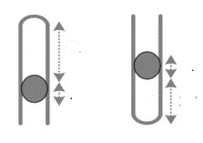

A. 53cm B. 63cm C. 65cm D. 75cm
Câu 49: Một lượng không khí có thể tích 240cm³ bị giam trong một xilanh có pít – tông đóng kín như hình vẽ trên, diện tích của pít – tông là 24cm², áp suất khí trong xilanh bằng áp suất ngoài là 100kPa. Cần một lực bằng bao nhiêu để dịch chuyển pít – tông sang trái 4cm? Bỏ qua mọi ma sát, coi quá trình trên đẳng nhiệt.

A. 160N B. 140N C. 120N D.100N
Câu 50: Ở chính giữa một ống thủy tinh nằm ngang, tiết diện nhỏ, chiều dài L = 100cm, hai đầu bịt kín có một cột thủy ngân dài h = 20cm. Trong ống có không khí. Khi đặt ống thẳng đứng cột thủy ngân dịch chuyển xuống dưới một đoạn l = 12cm. Tìm áp suất của không khí trong ống khi ống nằm ngang ra cmHg và Pa. Coi nhiệt độ không khí trong ống không đổi và khối lượng riêng thủy ngân là ρ = 1,36.10⁴kg/m³.
A. 5,1.10⁴ Pa B. 4,4.10⁴ Pa C. 2,2.10⁴ Pa D.10⁴ Pa
Câu 51: Một ống thủy tinh tiết diện đều gồm một đầu kín, một đầu hở, trong ống có cột không khí ngăn cách với bên ngoài bằng cột thủy ngân dài 22 cm. Khi ống thẳng đứng miệng ở dưới thì chiều dài cột không khí là 48cm, miệng ở trên thì dài cột không khí là 27cm. Tính áp suất khí quyển và chiều dài cột không khí khi ống nằm ngang.
A. 34,56 cm. B. 35,37 cm. C. 40,50 cm. D. 42,50 cm.
Câu 52: Một ống thủy tinh tiết diện đều có chiều dài 60cm gồm một đầu kín, một đầu hở hướng lên, trong ống có cột không khí ngăn cách với bên ngoài bằng cột thủy ngân dài a=30cm, cột thủy ngân bằng miệng ống. Khi ống thẳng đứng miệng ở dưới thì một phần thủy ngân chảy ra ngoài. Tìm cột thủy ngân còn lại trong ống. Biết áp suất khí quyến là 80cmHg.
A. 11,7 cm. B. 20,2 cm. C. 40,5 cm. D. 42,5 cm.
Câu 53: Trong một ống nhỏ dài, một đầu kín, một đầu hở, tiết diện đều, ban đầu đặt ống thẳng đứng miệng ống hướng lên, trong ống về phía đáy có cột không khí dài 40cm và được ngăn cách với bên ngoài bằng cột thủy ngân dài h = 20cm. Áp suất khí quyển 76cmHg và nhiệt độ không đổi. Tính chiều cao của cột không khí trong ống của trường hợp ống thẳng đứng miệng ở dưới?
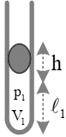

A. 58,065 cm B. 68,57 cm C. 72 cm D. 60,35 cm
Câu 54: Trong một ống nhỏ dài, một đầu kín, một đầu hở, tiết diện đều, ban đầu đặt ống thẳng đứng miệng ống hướng lên, trong ống về phía đáy có cột không khí dài 40cm và được ngăn cách với bên ngoài bằng cột thủy ngân dài h = 20cm. Áp suất khí quyển 76cmHg và nhiệt độ không đổi. Tính chiều cao của cột không khí trong ống của trường hợp ống đặt nghiêng góc 30⁰ so vói phương ngang, miệng ở trên?
A. 56,128 cm B. 44,651 cm C. 58,182 cm D. 52,121 cm
Câu 55: Trong một ống nhỏ dài, một đầu kín, một đầu hở, tiết diện đều, ban đầu đặt ống thẳng đứng miệng ống hướng lên, trong ống về phía đáy có cột không khí dài 40cm và được ngăn cách với bên ngoài bằng cột thủy ngân dài h =20cm. Áp suất khí quyển 76cmHg và nhiệt độ không đổi. Tính chiều cao của cột không khí trong ống của trường hợp ống đặt nghiêng góc 30⁰ so vói phương ngang, miệng ở dưới ?
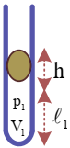

A. 58,182 cm B. 43,373 cm C. 52,174 cm D. 54,065 cm
Câu 56: Cho 1 ống nghiệm 1 đầu kín được đặt nằm ngang; tiết diện đều, bên trong có cột không khí cao l = 20cm ngăn cách với bên ngoài bằng giọt thủy ngân dài h = 8cm. Cho áp suất khí quyến là p₀ = 76cmHg. Chiều dài cột khí là bao nhiêu khi ống đứng thẳng miệng ở dưới?

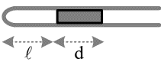

A. 21,11 cm B. 19,69cm C. 22cm D. 22,35cm

2. Câu trắc nghiệm đúng sai ( 4 điểm )
Thí sinh trả lời từ câu 1 đến câu 4. Trong mỗi ý a), b), c), d) ở mỗi câu, thí sinh chọn đúng hoặc sai

A. Mức độ NHẬN BIẾT- THÔNG HIỂU

Câu 1: Sự biến thiên của áp suất khi nấu nướng trong nồi áp suất.
A. Áp suất trong nồi áp suất tăng lên so với áp suất khí quyển bên ngoài khi nấu nướng. Điều này giúp nước đạt nhiệt độ sôi cao hơn và thực phẩm nấu chín nhanh hơn so với nấu truyền thống.
B. Áp suất tăng lên trong nồi áp suất là do hơi nước được giữ lại bên trong nồi, làm tăng áp suất và nhiệt độ nấu nước
C. Định luật Boyle được áp dụng để giải thích sự tăng áp suất trong nồi áp suất.
D. Khi sử dụng nồi áp suất, người nấu không cần phải quan tâm đến việc điều chỉnh nhiệt độ và thời gian nấu.
Câu 2: Khi bạn đóng gói hành lý vào một vali và nén chặt nó lại, bạn có thể quan sát thấy một số hiện tượng liên quan đến áp suất và thể tích không khí bên trong vali.
A. Áp suất bên trong vali tăng lên so với áp suất bên ngoài khi bạn nén hành lý bên trong vali. Điều này giúp hành lý được giữ chặt hơn và vali đóng kín hơn.
B. Áp suất tăng lên trong vali là do không khí bên trong bị nén lại, làm tăng áp suất và giúp giữ hành lý chặt hơn.
C. Định luật Boyle được áp dụng để giải thích sự tăng áp suất bên trong vali khi nén hành lý.
D. Khi đóng gói hành lý trong vali, bạn không cần phải quan tâm đến việc điều chỉnh vị trí và số lượng hành lý.
Câu 3. Một lượng khí được giữ ở nhiệt độ không đổi. Ban đầu khí có áp suất p1​ và thể tích $V_{1}$. Sau đó, thể tích của khí thay đổi thành $V_{2},$ dẫn đến áp suất thay đổi thành p2 ​.
Hãy xác định nhận định nào đúng và nhận định nào sai trong các nhận định sau:
A. Khi thể tích khí tăng lên, áp suất của khí cũng tăng lên nếu nhiệt độ không đổi
B. Khi thể tích khí giảm, áp suất của khí tăng nếu nhiệt độ không đổi
C. Đường biểu diễn sự biến thiên của áp suất theo thể tích khi nhiệt độ không đổi là một đường thẳng trong hệ tọa độ (p, V).
D. Định luật Boyle chỉ áp dụng khi nhiệt độ và lượng khí không đổi.

B. Mức độ VẬN DỤNG – VẬN DỤNG CAO

Câu 4: Một bóng bay chứa khí heli được thả vào không khí ở nhiệt độ không đổi. Ban đầu, bóng bay có áp suất $p_{1}$ ​=1 atm và thể tích $V_{1}$ ​=2 lít. Khi bóng bay lên cao, áp suất bên ngoài giảm xuống còn $p_{2}$ =0.5 atm. Giả sử nhiệt độ không thay đổi và lượng khí trong bóng bay không đổi và bóng chỉ chịu được dãn nỡ tôi đa đến thể tích 7,7 lít
Hãy xác định nhận định nào đúng và nhận định nào sai trong các nhận định sau:
A. Khi bóng bay lên cao, thể tích của bóng bay sẽ tăng.
B. Khi áp suất giảm xuống còn 0.5 atm, thể tích của bóng bay sẽ tăng gấp đôi so với ban đầu.
C. Đường biểu diễn sự thay đổi áp suất và thể tích của bóng bay trên hệ tọa độ (p, V) là một đường thẳng.
D. Nếu áp suất bên ngoài giảm tiếp xuống còn 0.25 atm, thì bóng có tiếp tục bay lên
Câu 5: Một phong vũ biểu (barometer) được sử dụng để đo áp suất khí quyển ở hai độ cao khác nhau. Ban đầu, phong vũ biểu đo được áp suất khí quyển là $p_{1}$=760 mmHg ở mặt đất. Khi phong vũ biểu được đưa lên đỉnh núi cao, áp suất đo được là $p_2$=600 mmHg. Giả sử nhiệt độ không thay đổi và không có sự thay đổi về thể tích của chất lỏng trong phong vũ biểu. Hãy xác định nhận định nào đúng và nhận định nào sai trong các nhận định sau:
A. Khi áp suất khí quyển giảm, cột thủy ngân trong phong vũ biểu sẽ giảm xuống.
B. Khi áp suất khí quyển ở đỉnh núi là 600 mmHg, thì áp suất ở đỉnh núi thấp hơn áp suất ở mặt đất là 150mmHg
C. Giả thiết rằng cứ lên cao 10m thì áp suất giảm 1mmHg nên độ cao của đỉnh núi là 1,5km
D. Nếu áp suất khí quyển tiếp tục giảm xuống còn 500 mmHg, cột thủy ngân trong phong vũ biểu sẽ giảm xuống dưới 600 mmHg.
Câu 6: Một bọt khí có thể tích 2 cm³ được tạo ra bởi một tàu ngầm đang lặn ở độ sâu 150 m dưới mực nước biển. Giả sử nhiệt độ của bọt khí là không đổi. Cho khối lượng riêng của nước biển là 1.03 × 10³ kg/m³. Áp suất khí quyển là 1.02 × 10⁵ Pa, g = 9.8 m/s².
A. Áp suất của bọt khí ở độ sâu 150m dưới mực nước biển là 16.16 × 10⁵ Pa.
B. Khi bọt khí nổi lên mặt nước, áp suất của bọt khí nhỏ hơn áp suất khí quyển $P_{0}=1.02×{10}^{5}Pa$
C. Vì nhiệt độ của bọt khí là không đổi nên có thể áp dụng định luật Boyle đối với trạng thái ở trên mặt nước và dưới mặt nước 150 m.
D. Khi bọt khí nổi lên mặt nước thì sẽ có thể tích là 23 cm³.

3. Câu trắc nghiệm trả lời ngắn ( 1,5 điểm )
Thí sinh trả lời từ câu 1 đến câu 6. Mỗi câu trả lời đúng thí sinh được 0,25 điểm
Mức độ VẬN DỤNG – VẬN DỤNG CAO

Câu 1: Một bình chứa khí có thể tích 0.75 m³ ở áp suất 4 atm. Nếu áp suất tăng lên thêm 4 atm, thể tích sẽ là bao nhiêu lít?

Đáp án:

Câu 2: Một lượng khí có thể tích 7 lít dưới áp suất 2 atm. Nếu nhiệt độ được giữ không đổi và áp suất tăng lên 75% so với ban đầu thì thể tích của lượng khí này là bao nhiêu lít?

Đáp án:

Câu 3: Khí được nén đẳng nhiệt từ thể tích 40 lít đến thể tích 20 lít, áp suất khí tăng thêm 2,5 atm. Áp suất ban đầu của khí gần bằng atm?

Đáp án:

Câu 4: Một bơm xe đạp có đường kính trong là 4 cm. Người ta dùng ngón tay bịt kín đầu vòi bơm và ấn pit-tông từ từ để nén không khí trong bơm sao cho nhiệt độ không thay đổi. Lấy áp suất khí quyển là $p_{0}={10}^{5}$ Pa. Khi tác dụng lực 628N thì thể tích của không khí trong bơm giảm đi bao nhiêu lần?

Đáp án:

Câu 5: Để bơm đầy một khí cầu đến thể tích 100 m³ có áp suất 1 atm ở nhiệt độ không đổi, người ta dùng các ống khí hêli có thể tích 10 lít ở áp suất 200 atm. Số ống khí hêli cần để bơm khí cầu bằng:

Đáp án:

Câu 6: Dùng một bơm không khí có áp suất 0.9 atm và nhiệt độ không đổi để bơm vào bình có thể tích là 3 lít có áp suất là 0,45 atm. Mỗi lần bơm, ta đưa được 100 cm³ không khí vào trong quả bóng đó. Sau khi bơm 50 lần, áp suất bên trong quả bóng có giá trị là bao nhiêu atm?

Đáp án:

Câu 7: Một ông thủy tinh hình trụ, một đầu kín một đầu hở, dài h (cm) chứa không khí với áp suất khí quyến 10⁵N/m². Ẩn ống xuống chậu nước theo phương thẳng đứng, miệng ống ở dưới sao cho đầu kín ngang với mặt nước. Biết trọng lượng riêng của nước là: d = 10⁴ N/m³ và nước dần lên trong ống là 2,3cm. Chiều cao cột chứa không khí lúc đầu bao nhiêu cm?

Đáp án:

Câu 8: Ống thủy tinh đặt thẳng đứng đầu hở ở trên, đầu kín ở dưới. Một cột không khí cao 10cm bị giam trong ống bởi một cột thủy ngân cao 30cm. Biết áp suất khí quyển là 76 cmHg, lật ngược ống lại để đầu kín ở trên, đầu hở ở dưới, coi nhiệt độ không đổi, nếu muốn lượng thủy ngân ban đầu không chảy ra ngoài thì chiều dài tối thiểu của ống phải là bao nhiêu mét?

Đáp án:

Câu 9: Một ống thủy tinh tiết diện đều có chiều dài 60,0cm gồm một đầu kín, một đầu hở hướng lên, trong ống có cột không khí ngăn cách với bên ngoài bằng cột thủy ngân dài a, cột thủy ngân bằng miệng ống. Khi ống thẳng đứng miệng ở dưới thì một phần thủy ngân chảy ra ngoài còn lại 12,0cm. Tìm cột thủy ngân ban đầu trong ống là bao nhiêu cm? Biết áp suất khí quyến là 80cmHg.

Đáp án:

Tài liệu được chia sẻ bởi Website VnTeach.Com
https://www.vnteach.com

